Министерство науки и высшего образования Российской Федерации
федеральное государственное бюджетное образовательное учреждение
высшего образования
«Вятский государственный университет»
(ВятГУ)

ОТЧЕТ
по УЧЕБНой ПРАКТИКе № 1,
ТЕХНОЛОГИЧЕСКой (ПРОЕКТНО-ТЕХНОЛОГИЧЕСКой) ПРАКТИКе

Зуа Анжело Абреу
(Ф.И.О. обучающегося)
02.03.02.51 Фундаментальная информатика и информационные технологии.
Разработка программного обеспечения
(направление подготовки (специальность), направленность (профиль))
Место прохождения практики |  | ФГБОУ ВО «Вятский государственный университет»,
 | (наименование организации, структурного подразделения организации)
кафедра прикладной математики и информатики
(наименование организации, структурного подразделения организации)

Итоговая оценка:
Руководитель  практики от университета | 04.05.2024 г. |  |  |  | Котельникова А.В.
 | (дата) |  | (подпись) |  | (Ф.И.О.)

Киров, 2024 г.
Содержание
Введение 3
Список задач 4
Описание решенных задач 5
Список консультаций 7
Заключение 8
Список литературы 9
Приложения 10

Введение

Учебная практика проходила в ФГБОУ ВО «Вятский государственный университет», на кафедре прикладной математики и информатики факультета компьютерных и физико-математических наук с 12.02.2024 г. по 05.05.2024 г., количество недель: 12. Установочная конференция состоялась 12.02.2024 г.
Целью учебной практики является закрепление и углубление теоретической подготовки, приобретение практических навыков и компетенций в сфере профессиональной деятельности, в основном путём самостоятельного решения предусмотренных программой задач.
Форма проведения учебной практики: компьютерная (практикум по решению задач на ЭВМ).
В ходе прохождения практики необходимо реализовать компьютерные программы, каждую на двух или трех языках программирования – С++, C# и Python. Каждая задача сначала должна быть принята системой (http://acm.timus.ru) на обоих языках, а потом нужно защитить предложенный алгоритм решения задачи и его программную реализацию в часы консультаций.
Для получения доступа к архиву задач была пройдена регистрация на сайте http://acm.timus.ru, регистрационное имя: Zua Angelo Abreu .
Для реализации задач использовалась среда программирования Microsoft Visual Studio.
Список задач
Индивидуальный список задач из архива задач с сайта http://acm.timus.ru, полученный на установочной конференции:
№ | ID | Название | Тема | Сложность
 | 1032 | Найдите кратное | Хитрая задача | 300
 | 1067 | Структура папок | структуры данных | 365
 | 1102 | Странный диалог | строковые алгоритмы | 165
 | 1137 | Автобусные маршруты | графы | 321
 | 1172 | Ship Routes | динамическое программирование | 556
 | 1207 | Медиана на плоскости | геометрия | 121
 | 1242 | Оборотень | графы | 177
 | 1277 | Cops and Thieves | графы | 791
 | 1312 | Тарелки | геометрия сложнейшая | 3021
 | 1347 | Блог | ## | 1370
 | 1382 | Игра с карточками | ## | 1746
 | 1417 | Космическая распальцовка | математика | 1957
 | 1452 | Pascal против C++ | динамическое программирование | 607
 | 1487 | Китайский футбол | графы | 1268
 | 1522 | Factory | ## | 1772
 | 1557 | Network Attack | графы | 1798
 | 1592 | Китайские часы | ## | 597
 | 1627 | Join | динамическое программирование | 1093
 | 1662 | Пусти козла в огород 6 | геометрия | 4568
 | 1697 | Снайперский выстрел | Геометрия | 5535
 | 1732 | Министерство правды | строковые алгоритмы | 453
 | 1767 | Дом доктора Ди | ## | 723
 | 1802 | Кубик-головоломка | ## | 2094
 | 1837 | Число Исенбаева | Графы | 59
 | 1872 | Просторный офис | ## | 780
 | 1907 | Кофе и булочки | ## | 1345
 | 1942 | Орбитальная атака | ## | 635
 | 1977 | Энергетическая стена | структуры данных | 2429
 | 2012 | Про Гришу Н. | задача для начинающих | 17
 | 2047 | Математика | теория чисел | 468
 | 2082 | Покер | сложнейшая задача | 8169
 | 2117 | Полифемовы тройки | теория чисел | 530
 | 2152 | Таможенные пошлины | ## | 1088

Описание решенных задач

В ходе прохождения практики мною были решены следующие задачи: 1032, 1067, 1102, 1137, 1172, 1207, 1242, 1277, 1382, 1592, 1627, 1767, 1872, 2012, 2117 всего 15 задач. Каждая задача была реализована на языках программирования С++, C# и Python. На всех трех языках реализованы задачи,
Детально будут описаны наиболее интересные с точки зрения решения и тестирования решения задачи 2012, 1767, 1277.
На следующем скриншоте показаны принятые системой задачи.
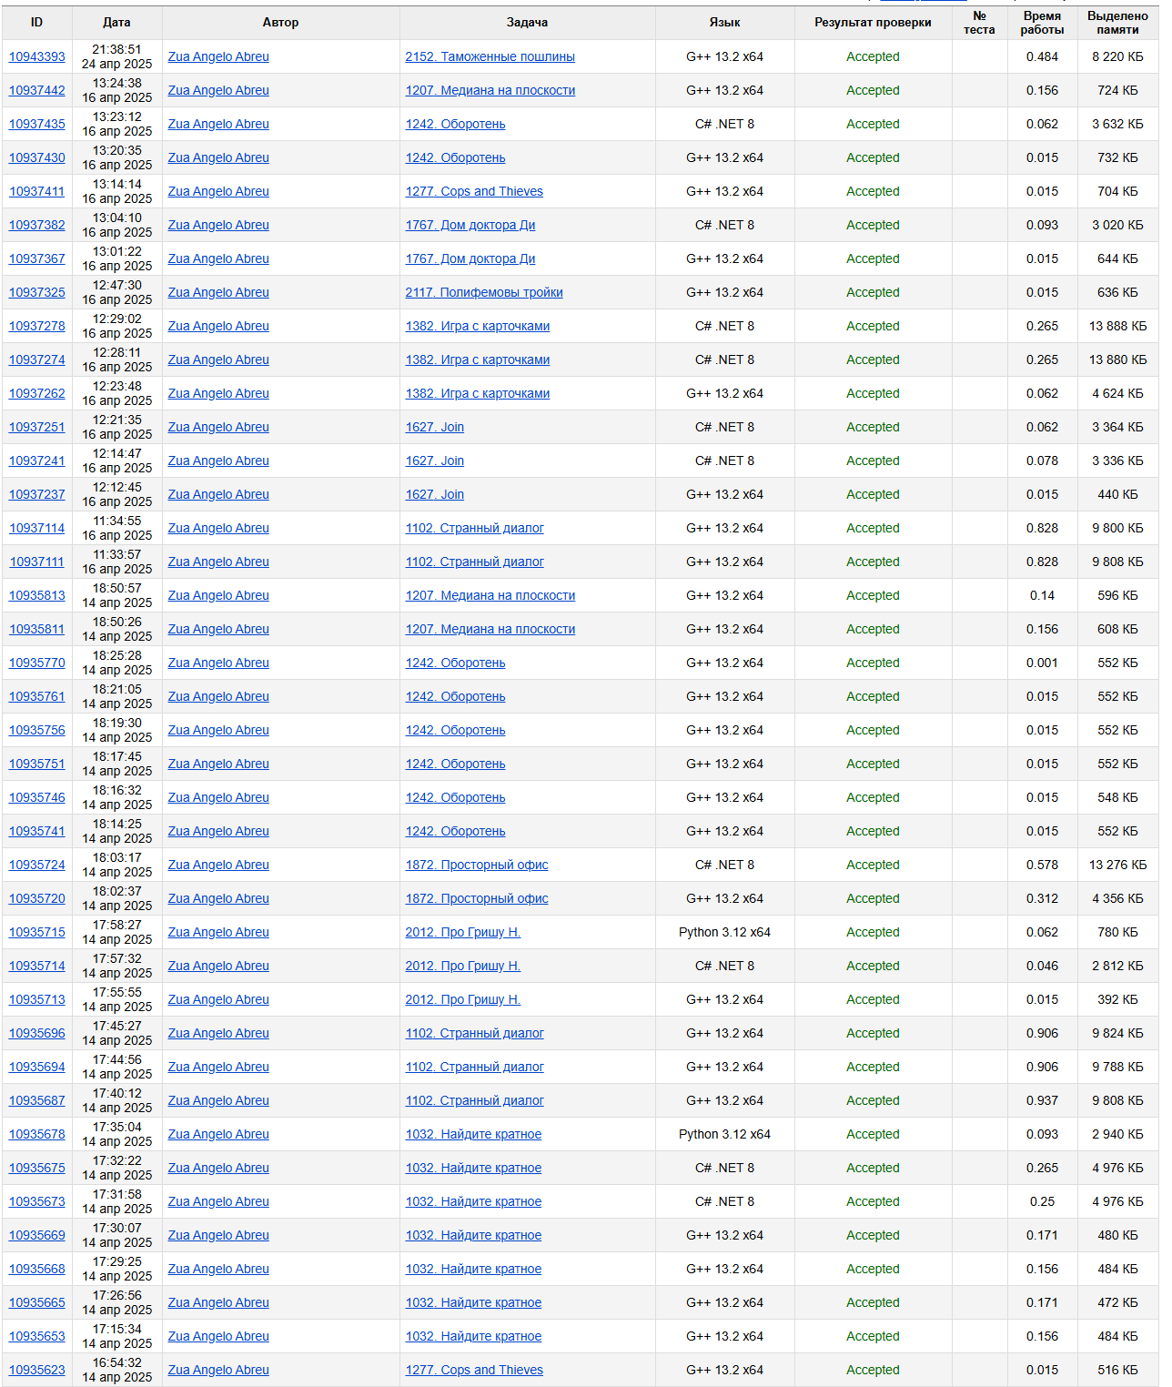
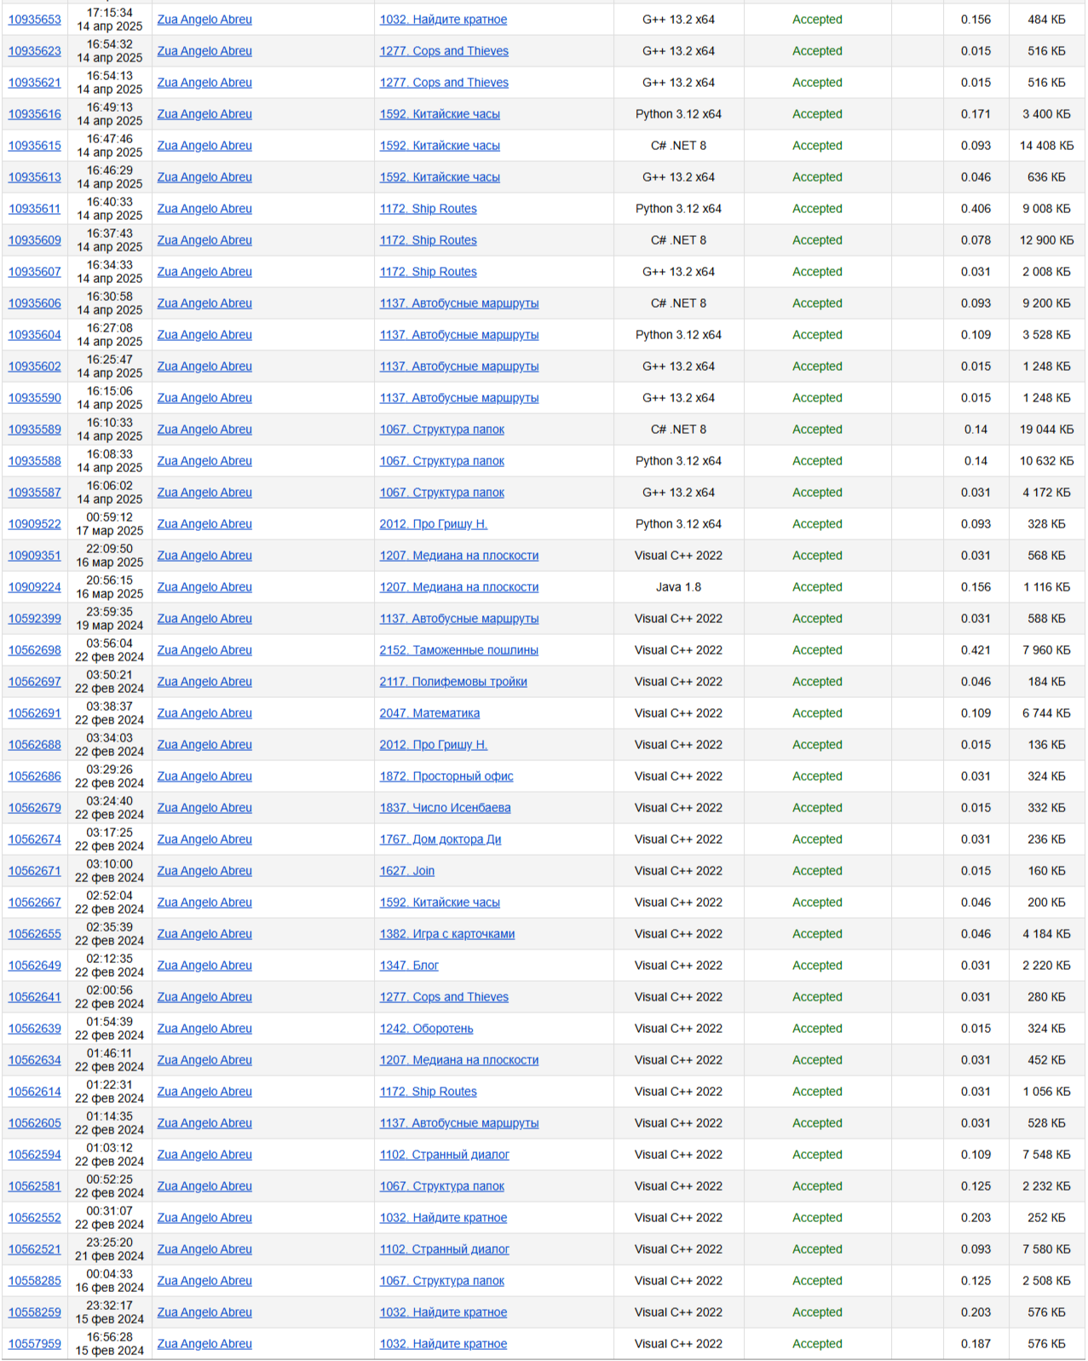

- 2012 Про Гришу Н.
Ограничение времени: 1.0 секунды
Ограничение памяти: 64 МБ

Гриша Н. сказал двум своим товарищам по команде, что даже если они не придут на четвертьфинал чемпионата мира, он решит на соревновании все предложенные задачи. Сокомандники Грише не поверили, и тогда он рассказал им план, как он собирается это сделать.
За первый час он хочет решить f задач. Если до конца первого часа ещё останется время, Гриша просто пойдёт гулять по коридору. Начиная со второго часа Гриша хочет тратить на каждую из оставшихся задач ровно по 45 минут. Если план Гриши удастся, сможет ли он решить за 5 часов соревнования все 12 предложенных задач?

Исходные данные
В единственной строке записано целое число f - сколько задач хочет решить Гриша за первый час соревнования (1 ≤ f ≤ 11).

Результат
Выведите «YES», если Грише в одиночку удастся решить все предложенные задачи, и «NO» в противном случае.

Пример
исходные данные | результат
7 | YES
5 | NO
Замечания
Метки: задача для начинающих
Сложность: 17

Описание решения:
Формулировка задачи:
Гриша Н. планирует решить все 12 задач четвертьфинала чемпионата мира по программированию за 5 часов. Его план:
- В первый час он решает f задач (1 ≤ f ≤ 11).
- Начиная со второго часа, на каждую оставшуюся задачу он тратит ровно 45 минут.
- Если в первый час остаётся время после решения f задач, Гриша гуляет.
Вопрос: Успеет ли Гриша решить все 12 задач за 5 часов?
Решение:
- Количество оставшихся задач после первого часа:
remaining_tasks = 12 - f
- Время, необходимое на оставшиеся задачи:
time_needed = remaining_tasks × 45 минут
- Общее доступное время (в минутах):
total_time = 5 часов = 300 минут
- Время, затраченное на решение:
  - Первый час: 60 минут (на f задач).
  - Оставшиеся задачи: remaining_tasks×45remaining_tasks×45 минут.
  - Общее время:
total_used_time = 60 + 45 × (12 – f )
- Проверка условия:
60+45 × (12 – f ) ≤ 300
Упрощаем:
45 × (12 - f) ≤ 240
12 – f ≤ 240/45 = 5.3‾
12 – f ≤ 5
f ≥ 7
- Вывод: Гриша успеет решить все задачи, только если в первый час он решит не менее 7 задач.
Особенности реализации:
- Входные данные: Одно число ff (1 ≤ f ≤ 11).
- Выходные данные: "YES", если f ≥ 7, иначе "NO".
Пример:
- Вход: 7
Расчет:
12 – 7 = 5 задач
60 + 5 × 45 = 60+225=285 минут ≤ 300 минут
Вывод: YES
- Вход: 6
Расчет:
12−6=6 задач
60+6×45=60+270=330 минут>300 минут
Вывод: NO

Блок-схема решения.
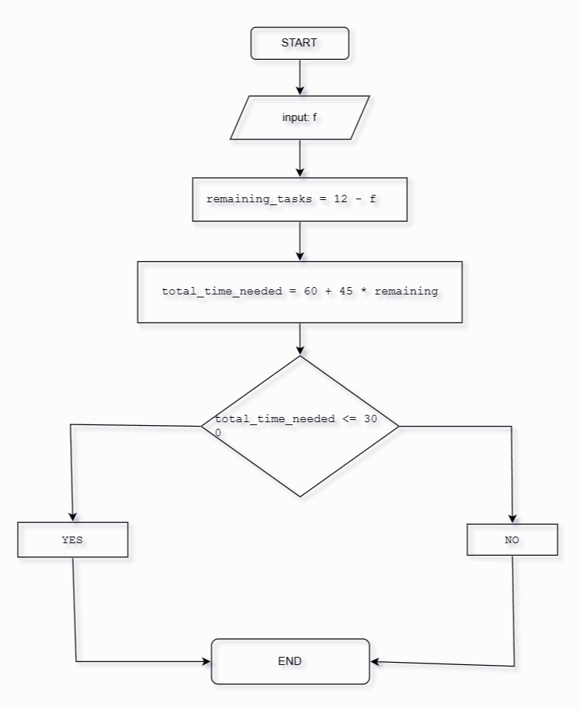

- 1767. Дом доктора Ди
Ограничение времени: 0.5 секунды
Ограничение памяти: 64 МБ

Мистер Икс очень любит роман «Дом доктора Ди», действие которого происходит в Лондоне в XVI и в конце XX века. В очередной раз перечитывая этот роман, Мистер Икс решил нарисовать карту Лондона с маршрутами движения главных героев книги — доктора Ди и Мэтью Палмера. Доктор Ди, живший в XVI веке, часто совершал путешествие от своего дома до Собора Святого Павла, а Мэтью, живший в XX веке, регулярно проделывал путь от Национальной галереи до Британского музея.

Каждый раз, когда герои романа оказывались в одной точке Лондона, у доктора Ди возникали видения, рассказывающие ему о том, что происходит в этот момент с Мэтью. Такие моменты случались довольно часто, поэтому Мистер Икс решил изобразить на карте Лондона траектории движения героев так, чтобы длина общей части этих траекторий была как можно больше. Но Мистер Икс не силён в топографии Лондона. Он считает, что город выстроен по прямоугольному плану — все улицы идут либо с запада на восток, либо с севера на юг, проходя через весь город от края до края. Дом доктора Ди, Собор Святого Павла, Национальная галерея и Британский музей располагаются в точности на пересечении двух перпендикулярных улиц. Кроме того, Мистер Икс уверен, что герои романа всегда перемещались по одному из кратчайших доступных им путей.

Несмотря на то, что Лондон поистине огромен, Мистер Икс уже нарисовал карту города. Затем он отметил на ней дом доктора Ди, Собор Святого Павла, Национальную галерею и Британский музей. Осталось лишь изобразить нужные маршруты.

Исходные данные
В первой строке через пробел записаны координаты дома доктора Ди. В следующих строках аналогичным образом заданы координаты Собора Святого Павла, Национальной галереи и Британского музея. Все координаты — целые числа, не превосходящие по модулю 10⁹.
Результат
Выведите максимальную длину общей части траекторий движения доктора Ди и Мэтью

Пример
исходные данные | результат
2 2  4 4  5 5  3 3 | 2
Замечания
Метки: нет
Сложность: 724
Описание решения:
Формулировка задачи
Нам даны координаты четырех точек на плоскости:
- A (x1, y1) - дом доктора Ди
- B (x2, y2) - Собор Святого Павла
- C (x3, y3) - Национальная галерея
- D (x4, y4) - Британский музей
Нужно найти максимальную длину общего участка кратчайших путей:
- от A до B (путь доктора Ди)
- от C до D (путь Мэтью Палмера)
Кратчайшие пути могут идти только по линиям сетки (горизонтально или вертикально).
Идея решения
- Кратчайшие пути: В прямоугольной сетке кратчайший путь между двумя точками состоит из одного горизонтального и одного вертикального отрезка. Между точками (x1,y1) и (x2,y2) существует:
  - Путь "сначала горизонтально, потом вертикально"
  - Путь "сначала вертикально, потом горизонтально"
- Общий участок: Максимальная общая длина будет равна длине пересечения прямоугольников, образованных парами точек:
  - Для пути A-B: прямоугольник с углами (min(x1,x2), min(y1,y2)) и (max(x1,x2), max(y1,y2))
  - Для пути C-D: прямоугольник с углами (min(x3,x4), min(y3,y4)) и (max(x3,x4), max(y3,y4))
- Пересечение прямоугольников: Находим пересечение этих двух прямоугольников. Длина общего участка будет равна сумме длин пересечения по горизонтали и вертикали.

Реализация
- Для каждой пары точек находим их охватывающий прямоугольник
- Находим пересечение этих прямоугольников
- Если пересечение существует, вычисляем длину общей части как (пересечение по x) + (пересечение по y)
- Если пересечения нет, результат 0
Пример из условия
Входные данные:
2 2 (A)
4 4 (B)
5 5 (C)
3 3 (D)
- Прямоугольник AB: от (2,2) до (4,4)
- Прямоугольник CD: от (3,3) до (5,5)
- Пересечение: от (3,3) до (4,4)
- Пересечение по x: 4-3 = 1
- Пересечение по y: 4-3 = 1
- Общая длина: 1 + 1 = 2

Результат: 2

Блок-схема решения.
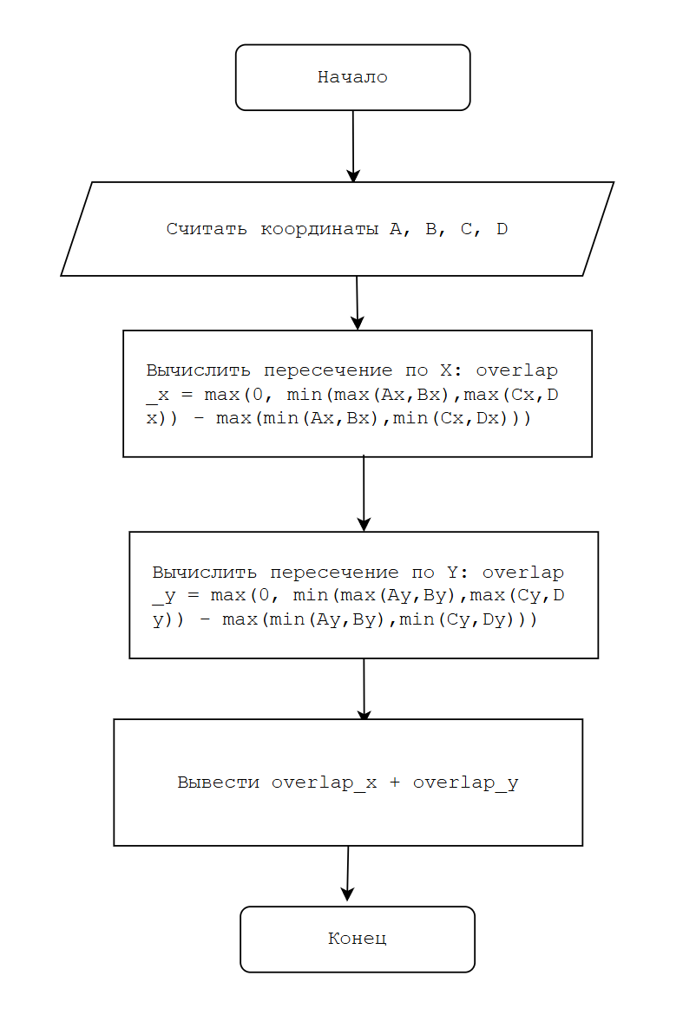
Решение эффективно работает за O(1) времени и использует O(1) памяти, так как выполняет фиксированное количество операций независимо от входных данных

- 1277. Cops and Thieves
Ограничение времени: 1.0 секунды
Ограничение памяти: 64 МБ

The Galaxy Police (Galaxpol) found out that a notorious gang of thieves has plans for stealing an extremely valuable exhibit from the Earth Planetary Museum — an ancient microprocessor. The police chiefs decided to intercept the criminals on the way from their refuge to the museum. A problem arose while planning the police operation: would it be possible for the Galaxpol staff to control all the possible routes of the criminals?

The galaxy transport system is designed as follows. Each planet has a transport station that is connected to some of the other stations via two-way teleportation channels. Transport stations vary in their sizes, so different numbers of policemen may be required to take control over different stations. In order not to upset the operation, it was decided to leave the planets that are next to the museum or the refuge without any police control.

Help the Galaxpol to place their staff at the stations in order to block all possible routes of the thieves.
Исходные данные
The first line of the input contains a single integer 1 < K ≤ 10000 — the number of policemen engaged to control the stations.
The second line has four integers: N, M, S and F delimited with white-space character.
N is the number of stations in the galaxy (the stations are numbered from 1 to N); 3 ≤ N ≤ 100.
M is the number of teleportation channels; N − 1 ≤ M ≤ N · (N − 1) / 2.
S is the number of the planet (and the station) where the museum is; 1 ≤ S ≤ N.
F is the number of the planet (and the station) where the thieves’ refuge is; 1 ≤ F ≤ N.
The next line contains N integers (x₁, …, x_{N}) separated with white-space character — the number of policemen required to control each of the stations (∑_{i=1}^{N}x_{i} ≤ 10000).

Then M lines follow that describe the teleportation channels. Each of these lines contains a pair of space-delimited integers — the numbers of stations being connected by a channel. The channel system is designed so that it is possible to reach any station from any other one (probably it would require several channel transitions).
Результат
Write “YES” if it is possible to block all the possible routes within given limitations, and “NO” otherwise.
Примеры
исходные данные | результат
10  5 5 1 5  1 6 6 11 1  1 2  1 3  2 4  3 4  4 5 | NO
10  5 5 1 5  1 4 4 11 1  1 2  1 3  2 4  3 4  4 5 | YES
Замечания
Метки: графы
Сложность: 791

Описание решения:
Формулировка задачи
Полиции нужно перекрыть все возможные пути между убежищем воров (F) и музеем (S) в транспортной сети галактики, используя не более K полицейских. Особенности:
- Транспортная система представлена неориентированным связным графом станций
- Каждая станция требует определенного числа полицейских для контроля
- Станции S (музей) и F (убежище) нельзя контролировать
- Нужно определить, можно ли перекрыть все пути между S и F, контролируя другие станции в рамках лимита K

Идея решения
- Поиск минимального разреза: Задача сводится к нахождению минимального набора станций (разделяющего множества), которые:
  - Разделяют S и F (удаление этих станций разрывает все пути)
  - Требуют минимального количества полицейских
  - Не включают S и F
- Алгоритм Форда-Фалкерсона: Преобразуем задачу в поиск минимального разреза в графе:
  - Создаем сеть с пропускными способностями = количеству полицейских на станциях
  - Ищем минимальный разрез между S и F
- Проверка условия: Если вес минимального разреза ≤ K, ответ "YES", иначе "NO"

Реализация
- Преобразование графа:
  - Каждую станцию (кроме S и F) разбиваем на две вершины (вход и выход) с ребром пропускной способности = количеству полицейских
  - Оригинальные каналы превращаем в ребра бесконечной пропускной способности
- Поиск максимального потока между S и F (что равно минимальному разрезу)

Пример 1 из условия
K = 10
N=5, M=5, S=1, F=5
Полицейские: [1, 6, 6, 11, 1]
Каналы: 1-2, 1-3, 2-4, 3-4, 4-5

Анализ:
- Минимальный разрез - станция 4 (11 полицейских)
- 11 > 10 → "NO"

Пример 2 из условия
K = 10
N=5, M=5, S=1, F=5
Полицейские: [1,4,4,11,1]
Каналы: 1-2, 1-3, 2-4, 3-4, 4-5

Анализ:
- Минимальный разрез - станции 2 и 3 (4+4=8 полицейских)
- 8 ≤ 10 → "YES"

Решение эффективно работает для ограничений задачи (N ≤ 100) и имеет сложность O(N²M) в худшем случае.

Блок-схема решения.
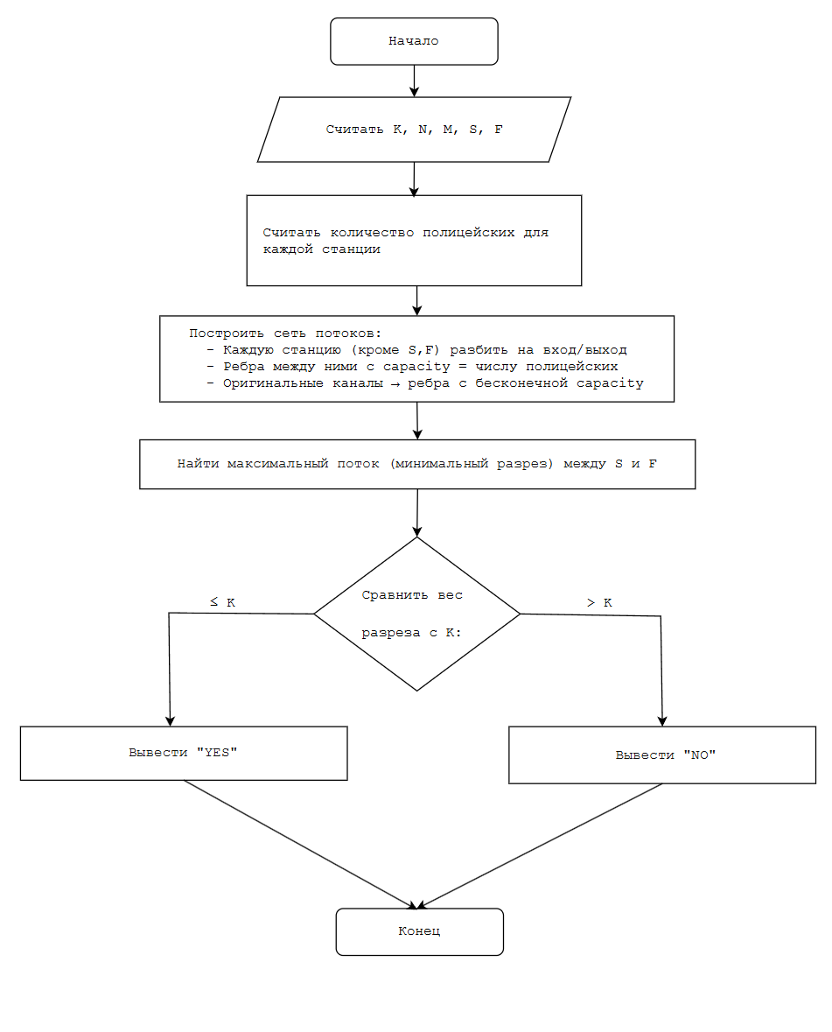

- 2107. Oppa Funcan Style
Ограничение времени: 2.0 секунды
Ограничение памяти: 150 МБ

Наверняка вы видели безумные клипы южнокорейского рэпера PSY, такие как «Gangnam Style», «Gentleman» и «Daddy». Но вряд ли вы знаете, что прямо сейчас PSY записывает новый клип «Oppa Funcan Style»!
Дело происходит так: на площадке есть n платформ, пронумерованных целыми числами от 1 до n, на i-й платформе стоит танцор с номером i. Далее, каждую секунду все танцоры, стоявшие на платформе с номером i, перепрыгивают на платформу с номером f(i). Правило перемещения f выбирается заранее и не меняется на протяжении клипа.
Продолжительность клипа составляет k секунд, но хочется больше! Если по истечении k секунд все танцоры окажутся на своих исходных позициях (то есть i-й танцор будет стоять на платформе с номером i), то клип можно будет зациклить и собрать ещё больше «лайков».
Правило перемещения f уже частично определено в связи с техническими ограничениями, зато неопределённые значения f(i) могут быть любыми (за исключением того, что платформа с таким номером должна существовать).
Помогите PSY снова взорвать интернет, подобрав неопределённые значения f(i) таким образом, чтобы через k секунд танцоры возвращались на исходные позиции.

Исходные данные
В первой строке даны целые числа n и k — количество танцоров в клипе и длительность клипа в секундах (1 ≤ n ≤ 35; 1 ≤ k ≤ 10⁹).
Во второй строке дано n целых чисел f(i) — правило перемещения для платформ с номерами от 1 до n (0 ≤ f(i) ≤ n). Если f(i) = 0, то правило для i-й платформы не определено.
Результат
В первой строке выведите «Yes», если можно подобрать неопределённые значения правила должным образом, а иначе выведите «No». В случае положительного ответа во второй строке выведите искомую функцию в таком же формате, как во входных данных (но теперь все значения должны быть определены). Если задача имеет несколько решений, выведите любое из них.

Примеры
исходные данные | результат
3 4  1 2 3 | Yes  1 2 3
3 4  0 0 0 | Yes  1 2 3
3 1  2 2 2 | No
2 666  2 0 | Yes  2 1
2 777  2 0 | No
Замечания
Метки: нет
Сложность: 1532

Описание решения:

Задача заключается в том, чтобы определить, можно ли доопределить функцию f (где некоторые значения f(i) равны 0, что означает "не определено") таким образом, чтобы после k применений функции f каждый танцор вернулся на свою исходную позицию. Формально, это означает, что f^(k)(i)=i для всех i от 1 до n, где f^(k) обозначает k-кратное применение функции f.
Ключевые наблюдения
- Циклы в функции f: Функция f может быть представлена как набор циклов. Для того чтобы f^(k)(i)=i для всех i, каждый цикл в f должен иметь длину, которая делит k. Это означает, что если i находится в цикле длины L, то L должно быть делителем k.
- Неопределенные значения f(i): Если f(i)=0, это означает, что мы можем выбрать f(i) любым числом от 1 до n. Наша цель — выбрать эти значения так, чтобы все циклы в итоговой функции ff имели длины, делящие k.
- Ограничения на определенные значения: Если f(i) уже определено (f(i) ≠ 0), то это накладывает ограничения на возможные циклы. Например, если f(1) = 2 и f(2) = 1, то у нас уже есть цикл длины 2, и k должно быть четным (или k должно быть таким, что 2 делит k).
Подход к решению
- Проверка определенных циклов:
  - Для всех определенных значений f(i) построим граф, где ребро i →f(i) существует, если f(i)≠ 0.
  - Найдем все циклы в этом графе. Для каждого такого цикла проверим, что его длина делит k. Если хотя бы один цикл не удовлетворяет этому условию, ответ "No".
- Обработка неопределенных значений:
  - Все вершины, не входящие в определенные циклы, могут быть объединены в новые циклы. Длины этих новых циклов должны быть делителями k.
  - Нам нужно разбить оставшиеся вершины на циклы, длины которых делят k. Это возможно, если для каждой группы вершин мы можем выбрать длину цикла, которая делит k, и сумма длин этих циклов равна количеству оставшихся вершин.
- Проверка возможности разбиения:
  - Пусть m — количество оставшихся вершин. Нам нужно разбить mm на сумму чисел, каждое из которых делит k. Это возможно, если mm можно представить в виде суммы делителей k, включая 1 (например, для k = 4, делители 1, 2, 4).

- 1207. Медиана на плоскости
Ограничение времени: 0.5 секунды
Ограничение памяти: 64 МБ

На плоскости находятся N точек (N чётно). Никакие три точки не лежат на одной прямой. Ваша задача — выбрать две точки так, что прямая линия, проходящая через них, делит множество точек на две части одинакового размера.

Исходные данные
Первая строка содержит целое число N (4 ≤ N ≤ 10 000). Каждая из следующих N строк содержит пары целых чисел x_{i}, y_{i} (−10⁶ ≤ x_{i}, y_{i} ≤ 10⁶) — координаты i-й точки.

Результат
Выведите номера выбранных точек.

Пример
исходные данные | результат
4  0 0  1 0  0 1  1 1 | 1 4
Замечания
Метки: геометрия
Сложность: 121

Описание решения:
Задача заключается в том, чтобы найти две точки из заданного множества N точек (где N четно) такие, что прямая, проведенная через эти две точки, делит все остальные точки на две равные части. То есть, по обе стороны от прямой должно находиться одинаковое количество точек, а именно N/2 – 1 точек (поскольку две точки лежат на самой прямой).
Ключевые наблюдения
- Четность N: Поскольку N четно, мы можем гарантировать, что существует прямая, которая делит множество точек на две равные части.
- Никакие три точки не лежат на одной прямой: Это условие упрощает задачу, так как нам не нужно учитывать вырожденные случаи, когда несколько точек лежат на одной прямой.
- Медианная прямая: Прямая, которая делит множество точек на две равные части, называется медианной прямой. Для её нахождения можно использовать свойства выпуклой оболочки или угловые характеристики точек.
Подход к решению
- Сортировка точек:
  - Отсортируем все точки по углу относительно некоторой точки (например, самой левой нижней точки). Это позволит нам легко перебирать пары точек и проверять, как они делят остальные точки.
- Выбор опорной точки:
  - Выберем точку P0 (например, точку с минимальной x-координатой, а при равенстве — минимальной y-координатой).
- Сортировка остальных точек по углу:
  - Отсортируем остальные точки P1, P2, …, Pn – 1​ по углу, который они образуют с P0. Это можно сделать с помощью векторного произведения.
- Поиск медианной пары:
  - После сортировки, прямая, проходящая через P0​ и точку P n/2​, будет делить множество точек на две равные части. Это связано с тем, что в отсортированном списке точек по углу, P n/2​ будет находиться посередине, и прямая P0 Pn/2​ разделит остальные точки поровну.

- 2117 Полифемовы тройки
Ограничение времени: 1.0 секунды
Ограничение памяти: 256 МБ

Циклоп Полифем, некогда ослепленный хитроумным Одиссеем, ныне бросил овцеводство и занимается математикой. За прошедшее время обида на коварного грека несколько улеглась, Полифем проанализировал ситуацию и всецело поглощен работой над ошибками. Корни своего поражения слепой Полифем видит в незнании квадратных корней; им и только им посвящены его изыскания.

В настоящий момент циклопа занимают тройки целых неотрицательных чисел, обладающие следующим свойством: сумма корней из первых двух элементов равна корню из третьего (из уважения к ученому мы будем называть такие тройки полифемовыми). Так, например, √ 7857 + √ 24832 = √ 60625 — полифемова тройка.

В наибольшей степени циклопа заинтересовал тот факт, что некоторые числа могут принадлежать более, чем одной полифемовой тройке. Для всякого числа C Полифем обозначил z(C) количество пар целых неотрицательных чисел A ≤ B, для которых √ A + √ B = √ C . Циклоп нашел поистине превосходный алгоритм вычисления z(C) с помощью циркуля и линейки, но увы: использовать его на практике Полифему мешает собственная слепота! Помогите циклопу найти значение функции z(C).

Исходные данные
В единственной строке находится одно целое число C, 0 ≤ C ≤ 1018.

Результат
Выведите ровно одно целое число — z(C).

Пример
исходные данные | результат
9 | 2
3 | 1
Замечания
Метки: теория чисел
Сложность: 530

Описание решения: Для того чтобы A и B были целыми неотрицательными числами, удовлетворяющими равенству, необходимо, чтобы C−A−B было неотрицательным (так как AB​ неотрицателен):
C−A−B ≥ 0 ⟹A+B ≤ C.
Кроме того, C-A-B должно быть чётным, так как 2√AB​ должно быть целым числом (поскольку C-A-B -целое). Однако это не всегда очевидно, поэтому лучше рассмотреть параметризацию.
Параметризация решения
Пусть √A = x и √ B = y, тогда:
x +y = √ C​.
Возводя в квадрат:
x^2+y^2+2xy = C.
Поскольку A = x^2 и B=y^2 должны быть целыми, x и y должны быть такими, что x^2 и y^2 - целые. Это означает, что x и y могут быть целыми или квадратными корнями из целых чисел, но для упрощения предположим, что x и y - рациональные числа.
Однако более простой подход — рассмотреть √C​=k √d​, где d - свободное от квадратов число, а k - целое. Тогда
x+y=k√d​.
Но это усложняет анализ. Вместо этого заметим, что AB​ должно быть рациональным, поэтому AB должно быть полным квадратом. То есть AB = m^2 для некоторого целого m.

- 1872 Просторный офис
Ограничение времени: 1.0 секунды
Ограничение памяти: 64 МБ

Программисты компании «Периметр» работают над n проектами. Начальник программистов Шифтмэн прекрасно понимает, насколько важны комфортные условия для продуктивной работы — в компании нет ни дресс-кода, ни фиксированного рабочего графика, зато на кухне всегда есть чай и свежие киви. А когда команда проекта «Диплодок» стала жаловаться на то, что после выхода на работу новых сотрудников в комнате не протолкнуться, Шифтмэн понял — пора искать более просторный офис.

Новое офисное здание нашлось быстро. Оно расположено недалеко от метро, возле уютного парка. Кроме того, в подвале здания много парковочных мест. Узнав, что в новом офисе n больших комнат, Шифтмэн решил выделить по комнате каждому проекту, чтобы сотрудники создали там уникальную для каждого проекта рабочую атмосферу. Менеджер каждого проекта знает, какая комната идеально подойдёт для его команды — с одной стороны, комната должна быть не слишком тесной, а с другой — не слишком большой, чтобы сотрудники не боялись того, что к ним могут подселить новый проект. Помогите менеджерам поделить комнаты самим, быстро и без вмешательства начальства.

Исходные данные
В первой строке записано целое число n — количество проектов в Периметре (2 ≤ n ≤ 1 000). Во второй строке записаны n целых чисел — площади всех комнат в новом офисе. В i-й из следующих n строк записаны два целых числа — минимальная и максимальная площади комнаты, в которой согласна сидеть команда i-го проекта (естественно, минимальная площадь не превосходит максимальной). Все указанные площади положительные и не превосходят 10 000.

Результат
Если существует единственный способ рассадить команды по комнатам так, чтобы все команды остались довольны, в первой строке выведите «Perfect!», а во второй строке — перестановку чисел от 1 до n. i-е число должно обозначать номер комнаты, которую должна занять команда i-го проекта. Комнаты занумерованы числами от 1 до n в том порядке, в котором они описаны во входных данных. Если возможных вариантов рассадки несколько, выведите «Ask Shiftman for help.» Если рассадить команды требуемым образом нельзя, выведите «Let's search for another office.»

Пример
исходные данные | результат
3  40 50 60  30 70  20 40  60 60 | Perfect!  2 1 3
3  40 50 70  30 70  20 50  60 60 | Let's search for another office.
Замечания
Метки: нет
Сложность: 780

Описание решения:
Нам нужно найти количество пар целых неотрицательных чисел (A,B), где A ≤ B, таких что:
A​ + √B ​= √C​.
Для этого преобразуем уравнение, чтобы найти связь между A, B и C.
Преобразование уравнения
- Возведём обе части уравнения в квадрат:
(A+B)2=(C)2 ⟹ A+B+2AB=C.(A​+B​)2=(C​)2⟹A+B+2AB​=C.
- Выразим 2AB2AB​:
2AB=C−A−B.2AB​=C−A−B.
- Условие действительности корня:
C−A−B≥0 ⟹ A+B≤C.C−A−B≥0⟹A+B≤C.
- Возведём в квадрат ещё раз:
4AB=(C−A−B)2.4AB=(C−A−B)2.
- Раскроем скобки:
4AB=C2+A2+B2−2AC−2BC+2AB.4AB=C2+A2+B2−2AC−2BC+2AB.
- Перенесём все слагаемые в одну сторону:
A2+B2+C2−2AC−2BC−2AB=0.A2+B2+C2−2AC−2BC−2AB=0.
- Упростим:
(A+B−C)2=4AB.(A+B−C)2=4AB.
Условия для AA и BB
Из уравнения (A+B−C)2=4AB(A+B−C)2=4AB следует, что:
A+B−C=±2AB.A+B−C=±2AB​.
Так как AA и BB — целые числа, то ABAB​ должно быть рациональным, а значит, ABAB — полный квадрат.
Алгоритм решения
- Перебор делителей:
  - Для каждого делителя dd числа CC (где d≤Cd≤C​) проверяем, можно ли выразить AA и BB через dd.
  - Если dd делит CC, то A=d2A=d2 и B=(Cd−d)2B=(dC​−d)2 (при условии, что Cd−ddC​−d — целое неотрицательное число).
- Проверка условий:
  - Убедимся, что A≤BA≤B и A+B≤CA+B≤C.
  - Подсчитаем количество таких пар (A,B)(A,B)
- 1627 Join
Ограничение времени: 4.0 секунды
Ограничение памяти: 64 МБ

Businessman Petya recently bought a new house. This house has one floor with n × m square rooms, placed in rectangular lattice. Some rooms are pantries and the other ones are bedrooms. Now he wants to join all bedrooms with doors in such a way that there will be exactly one way between any pair of them. He can make doors only between neighbouring bedrooms (i.e. bedrooms having a common wall). Now he wants to count the number of different ways he can do it.

Исходные данные
The first line contains two integers n and m (1 ≤ n, m ≤ 9) — the number of lines and columns in the lattice. Next lines contain exactly m characters representing house map, where "." means bedroom and "*" means pantry. It is guaranteed that there is at least one bedroom in the house.

Результат
Output the number of ways to join bedrooms modulo 109.
Примеры
исходные данные | результат
2 2  ..  .. | 4
2 2  *.  .* | 0

Замечания
Метки: Динамическое программирование
Сложность: 1090

Описание решения:
Бизнесмен Петя купил новый дом, который состоит из n×mn \times mn×m квадратных комнат, расположенных в виде прямоугольной сетки. Некоторые из комнат являются кладовками (∗*∗), а остальные – спальнями ((.)).
Петя хочет соединить все спальни дверями так, чтобы между любой парой спален существовал ровно один путь (то есть, чтобы они образовывали остовное дерево). Двери можно строить только между соседними спальнями, то есть теми, которые имеют общую стену.
Необходимо вычислить, сколькими способами можно выполнить это соединение, взяв результат по модулю 10^9. Формат входных данных
- Первая строка содержит два целых числа nnn и mmm ( 1 ≤ n , m ≤ 9 ) - размеры сетки.
- Следующие nnn строк содержат ровно mmm символов каждый, описывающих план дома:
  - . (точка) обозначает спальню.
  - * (звёздочка) обозначает кладовку.
- Гарантируется, что хотя бы одна спальня присутствует.
Формат выходных данных
Выведите одно число — количество способов соединить все спальни в одно остовное дерево по модулю 10^9.

- 1242. Оборотень
Ограничение времени: 1.0 секунды
Ограничение памяти: 64 МБ
Ночь. Полная луна. Волчий вой. Удар когтистой лапы.
Нож. Лунная ночь. Трухлявый пень, в нём короткий нож с чёрной рукояткой. Кто знает, тот поймёт. В деревне беда. Оборотень.
В деревне не так уж много жителей. Многие приходятся друг другу родственниками. Только это и может помочь найти оборотня. Оборотень безжалостен, но его жертвами никогда не становятся его потомки. Оборотень может утопить в крови всю деревню, но никогда не тронет своих предков.
Про всех жителей деревни известно, кто кому приходится сыном или дочерью. Известен также и печальный список жертв оборотня. Программа должна помочь определить подозреваемых. Это было бы весьма трудной задачей, но есть одно важное условие, резко облегчающее дело: если у некоторого жителя деревни в этой деревне живёт какой-нибудь предок по той или иной линии, то в деревне живёт и его непосредственный предок по этой линии. Другими словами, если, например, отец матери некоторого жителя живёт в деревне, то и мать этого жителя тоже живёт там.

Исходные данные
В первой строке находится целое число N (1 < N ≤ 1000) — количество жителей деревни. Будем считать, что жители занумерованы числами от 1 до N. Далее следует описание родственных связей «ребёнок-родитель»: последовательность строк, в каждой из которых записано через пробел два числа — номер сына или дочери и номер отца или матери. Данные в списке корректны — для каждого жителя деревни указано не более двух родителей, циклы отсутствуют. После этого списка следует слово «BLOOD», записанное в отдельной строке. Далее следует список номеров жертв оборотня, по одному числу в строке.

Результат
Выведите через пробел в порядке возрастания номера всех тех жителей деревни, которые могут оказаться оборотнями. Если таких жителей нет, то следует вывести единственное число 0.
Примеры
исходные данные | результат
8  1 3  3 6  4 5  6 2  4 6  8 1  BLOOD  3  8 | 4 5 7
6  1 2  3 2  1 4  3 4  2 6  5 2  5 4  BLOOD  2  5 | 0
Замечания
Метки: Графы
Сложность: 177

Описание решения:
В деревне произошла трагедия — завелся оборотень, который беспощадно убивает жителей. Однако известно, что:
- Оборотень никогда не убивает своих предков.
- Оборотень может убить любого жителя, кроме своих потомков.
Даны родственные связи жителей (кто чей родитель) и список жертв. Нужно определить подозреваемых — тех, кто мог быть оборотнем.

Входные данные
- Число жителей N (2 ≤ N ≤ 1000).
- Несколько строк с парами child parent, указывающими на родственные связи.
- Строка "BLOOD", после которой идут номера убитых жителей (по одному на строке).

- 1382. Игра с карточками
Ограничение времени: 0.5 секунды
Ограничение памяти: 64 МБ
Тёмыч и N его друзей играют в игру. Тёмыч выходит из комнаты. На карточках пишутся числа от 1 до N, и каждый из друзей забирает себе по одной карточке так, чтобы Тёмыч не знал, у кого какая карточка. Будем считать, что друзья перенумерованы числами от 1 до N. После того, как Тёмыч возвращается, каждый из друзей произносит по 2 высказывания следующего вида (сформулированы для друга номер i):
- У меня карточка a_{i}.
- У человека номер b_{i} карточка c_{i} (b_{i} ≠ i).

Из каждых двух таких утверждений одно является истинным, а другое ложным. Известно, что никакие два человека не сказали, что у человека b карточка c, и ни один человек не сказал, что у человека b карточка c в случае, если человек b признался, что у него именно эта карточка. Задача Тёмыча — определить для каждого друга, какое из высказываний является истиной.

Исходные данные
В первой строке расположено число N (2 ≤ N ≤ 1000). В следующих N строках находятся тройки чисел a_{i}, b_{i}, c_{i} — показания друзей.
Результат
Выведите через пробел N чисел — номер высказывания каждого из друзей (1 или 2), являющегося истиной. Гарантируется, что хотя бы одно решение существует.

Пример
исходные данные | результат
5  3 4 3  1 3 2  3 2 5  2 5 4  3 4 1 | 1 2 2 2 2

Замечания
Метки: Графы
Сложность: 177

Описание решения:
Нам даны N друзей, каждый из которых делает две взаимно противоречащие утверждения:
- Он сам имеет карту с номером ai.
- Друг под номером bi имеет карту с номером ci.
Причем гарантируется:
- Ровно одно из этих утверждений правда.
- Два друга не могут делать одинаковые утверждения о третьем друге.
- Никто не скажет, что b имеет карту c, если b уже утверждает, что он действительно имеет карту c.
Алгоритм решения
- Создадим структуры данных:
    - Массив result длины N для хранения результата (1 или 2).
    - Массив card_owner длины N+1 (чтобы удобно хранить владельцев карт от 1 до N).
- Назначим владельцев карт:
  - Если утверждение "Я имею карту ai" возможно (карта ai не занята), временно считаем его правдой. o Если оно не подтверждается, тогда принимаем второе утверждение как истинное.
- Проверяем вторые утверждения:
  - Если карта ci действительно может принадлежать другу bi, обновляем решение.
Список консультаций

За период прохождения практики были посещены следующие консультации.
№ п/п | Дата | Содержание | Сданные задачи
 | 12.02.2024 | Установочная конференция
 | 24.02.2024 | Консультация по вводу данных, защита решений задач | 1207, 1277, 2012
 | 27.03.2024 | Консультация по способу решения задачи | 1767, 1872,1032, 1172, 1592
 | 02.04.2024 | Защита решений задач | 2012, 1767, 1277.
 | 13.04.2024 | Консультация по оформлению отчета
 | 04.05.2024 | Заключительная конференция

Заключение
Учебная практика способствовала закреплению и углублению теоретической подготовки, приобретению практических навыков и компетенций в сфере профессиональной деятельности путём самостоятельного решения задач.
В ходе практики было решено 15 задач, реализованных на языках программирования С++, C# и Python. Листинги всех составленных программ приведены в приложении.
Наиболее интересным оказалось задача 1277. "Cops and Thieves" (минимальный разрез в графе) оказалась самой увлекательной, так как:
Потребовала применения теории графов (алгоритм Форда-Фалкерсона).
Продемонстрировала, как абстрактные математические концепции (потоки, разрезы) решают прикладные задачи.
Позволила сравнить эффективность реализации на C++ (с ручным управлением памятью) и Python (с использованием библиотечных структур).
Наиболее сложным оказалось Задача 1767. "Дом доктора Ди" вызвала затруднения из-за:
Неочевидности перевода условия в математическую модель (нахождение пересечения,прямоугольников).
Тонкостей обработки крайних случаев (например, нулевого пересечения).
Оптимизации кода для работы с большими координатами (до 109109).

Список литературы

- Ахо А., Хопкрофт Дж., Ульман Дж. Структуры данных и алгоритмы. – М.: Вильямс, 2016. – 400 с.
- Вирт Н. Алгоритмы и структуры данных. М.: ДМК, 2011. – 272 с.
- Задачи по программированию: учебное пособие / С. М. Окулов, Т. В. Ашихмина, Н. А. Бушмелева, М. А. Корчёмкин. – 3-е изд. – М.: Лаборатория знаний, 2017. – 826 с.
- Кнут Д. Искусство программирования. Том 1. Основные алгоритмы. – 3-е изд. – М.: Вильямс, 2017. – 720 с.
- Кнут Д. Искусство программирования. Том 3. Сортировка и поиск. –
2-е изд. – М.: Вильямс, 2017. – 824 с.
- Кормен Т., Лейзерсон Ч., Ривест Р., Штайн К. Алгоритмы. Построение и анализ. – М.: Вильямс, 2019. – 1328 с.
- Лутц М. Изучаем Python. Том 1. – М.: Издательство Диалектика, 2019. – 832 с.
- Окулов С. М. Основы программирования: учебное пособие / С. М. Окулов. – 10-е изд. – М.: Лаборатория знаний, 2020. – 339 с.
- Окулов С. М. Программирование в алгоритмах [Текст] / С. М. Окулов. – 6-е изд. – М.: Лаборатория знаний, 2017. – 386 с.
- Окулов С. М. Алгоритмы обработки строк: учебное пособие / С. М. Окулов. – 4-е изд. – М.: Лаборатория знаний, 2020. – 258 с.
- Окулов, С. М. Дискретная математика. Теория и практика решения задач по информатике: учеб. пособие / С. М. Окулов. – М.: Лаборатория знаний, 2020. – 422 с.
- Окулов, С. М. Динамическое программирование: учебное пособие / С. М. Окулов, О. А. Пестов. – 3-е изд. – М.: Лаборатория знаний, 2020. – 299 с.
Приложения

Приложение 1. Задача 2012

Листинг на языке C++
#define task A
#include <iostream>
#include <algorithm>

using namespace std;

class A {
public:
static void solve() {
int f;
scanf("%d", &f);
if ((12-f) * 45 <= 4 * 60) {
printf("YES\n");
} else {
printf("NO\n");
}
}
};
class B {
public:
static void solve() {

}
};

class C {
public:
static void solve() {

}
};

int main(int argc, const char * argv[]) {
task::solve();
return 0;
}

Листинг на языке C#
using System;

namespace TaskSolver
{
class A
{
public static void Solve()
{
int f;
f = int.Parse(Console.ReadLine());
if ((12 - f) * 45 <= 4 * 60)
{
Console.WriteLine("YES");
}
else
{
Console.WriteLine("NO");
}
}
}

class B
{
public static void Solve()
{

}
}

class C
{
public static void Solve()
{

}
}

class Program
{
static void Main(string[] args)
{
A.Solve();
}
}
}

Листинг на языке Python
class A:
@staticmethod
def solve():
f = int(input())
if (12 - f) * 45 <= 4 * 60:
print("YES")
else:
print("NO")
class B:
@staticmethod
def solve():
pass

class C:
@staticmethod
def solve():
pass

def main():
A.solve()

if __name__ == "__main__":
main()

Приложение 2. Задача 1767
Листинг на языке C++
#include <algorithm>
#include <iostream>

unsigned solve(const std::pair<int, int> (& p)[4]) {
const std::pair<int, int> q[4] = {
{ std::min(p[0].first, p[1].first), std::min(p[0].second, p[1].second) },
{ std::max(p[0].first, p[1].first), std::max(p[0].second, p[1].second) },
{ std::min(p[2].first, p[3].first), std::min(p[2].second, p[3].second) },
{ std::max(p[2].first, p[3].first), std::max(p[2].second, p[3].second) },
};

const auto intersection = [](int s1, int t1, int s2, int t2) {
return s1 < t1 ? std::min({s2 - t1, t2 - t1, s2 - s1}) : std::min({t2 - s1, s2 - s1, t2 - t1});
};

const int d1 = intersection(q[0].first, q[2].first, q[1].first, q[3].first);
if (d1 < 0)
return 0;

const int d2 = intersection(q[0].second, q[2].second, q[1].second, q[3].second);
if (d2 < 0)
return 0;

const long long dx1 = p[1].first - p[0].first, dy1 = p[1].second - p[0].second;
const long long dx2 = p[3].first - p[2].first, dy2 = p[3].second - p[2].second;

return (dx1 * dx2 ^ dy1 * dy2) < 0 ? std::max(d1, d2) : d1 + d2;
}

int main(){
std::cin.tie(nullptr)->sync_with_stdio(false);

std::pair<int, int> p[4];
for (size_t i = 0; i < 4; ++i)
std::cin >> p[i].first >> p[i].second;

std::cout << solve(p) << '\n';

return 0;
}

Листинг на языке C#
using System;
using System.Linq;

class Program{
static uint Solve((int, int)[] p)
{
var q = new (int, int)[4]
{
(Math.Min(p[0].Item1, p[1].Item1), Math.Min(p[0].Item2, p[1].Item2)),
(Math.Max(p[0].Item1, p[1].Item1), Math.Max(p[0].Item2, p[1].Item2)),
(Math.Min(p[2].Item1, p[3].Item1), Math.Min(p[2].Item2, p[3].Item2)),
(Math.Max(p[2].Item1, p[3].Item1), Math.Max(p[2].Item2, p[3].Item2))
};

int Intersection(int s1, int t1, int s2, int t2)
{
return s1 < t1
? Math.Min(Math.Min(s2 - t1, t2 - t1), s2 - s1)
: Math.Min(Math.Min(t2 - s1, s2 - s1), t2 - t1);
}

int d1 = Intersection(q[0].Item1, q[2].Item1, q[1].Item1, q[3].Item1);
if (d1 < 0)
return 0;

int d2 = Intersection(q[0].Item2, q[2].Item2, q[1].Item2, q[3].Item2);
if (d2 < 0)
return 0;

long dx1 = p[1].Item1 - p[0].Item1;
long dy1 = p[1].Item2 - p[0].Item2;
long dx2 = p[3].Item1 - p[2].Item1;
long dy2 = p[3].Item2 - p[2].Item2;

return (dx1 * dx2 ^ dy1 * dy2) < 0 ? (uint)Math.Max(d1, d2) : (uint)(d1 + d2);
}

static void Main()
{
var p = new (int, int)[4];

for (int i = 0; i < 4; i++)
{
var input = Console.ReadLine()?.Split();
if (input == null || input.Length < 2)
throw new ArgumentException("Input Invalid.");

int x = int.Parse(input[0]);
int y = int.Parse(input[1]);
p[i] = (x, y);
}

Console.WriteLine(Solve(p));
}
}

Приложение 3. Задача 1277
Листинг на языке C++
#include <iostream>
#include <queue>
#include <vector>

constexpr unsigned oo = ~0u >> 1;

using graph_t = std::vector<std::vector<unsigned>>;

class MaxFlow {
public:
MaxFlow(const graph_t& g, const std::vector<unsigned>& c)
: graph_(g)
, capacities_(c)
{}

unsigned operator ()(unsigned s, unsigned t, int ub)
{
unsigned v = 0;

std::vector<unsigned> flow(graph_.size());
while (ub != 0) {
const std::vector<int> levels = bfs(s, flow);
if (levels[t] == -1)
break;

std::vector<size_t> iters(graph_.size());
for (unsigned f; f = dfs(s, t, ub, levels, iters, flow), f != 0; ) {
v += f;
ub -= f;
}
}

return v;
}

private:
std::vector<int> bfs(unsigned s, const std::vector<unsigned>& flow)
{
std::vector<int> levels(graph_.size(), -1);
{
levels[s] = 0;

std::queue<unsigned> q;
q.push(s);
while (!q.empty()) {
const unsigned v = q.front();
q.pop();

for (const unsigned x : graph_[v]) {
if (flow[x] < capacities_[x] && levels[x] == -1) {
levels[x] = levels[v] + 1;
q.push(x);
}
}
}
}
return levels;
}

unsigned dfs(unsigned v, unsigned t, unsigned ub, const std::vector<int>& levels, std::vector<size_t>& iters, std::vector<unsigned>& flow)
{
if (v == t || ub == 0)
return ub;

for (size_t& i = iters[v]; i < graph_[v].size(); ++i) {
const unsigned x = graph_[v][i];
if (levels[x] != levels[v] + 1)
continue;

const unsigned d = dfs(x, t, std::min(capacities_[x] - flow[x], ub), levels, iters, flow);
if (d != 0) {
flow[x] += d;
return d;
}
}
return 0;
}

private:
const std::vector<std::vector<unsigned>>& graph_;
const std::vector<unsigned>& capacities_;

}; // class MaxFlow

int main()
{
unsigned k, n, m, s, t;
std::cin >> k >> n >> m >> s >> t;

std::vector<unsigned> c(n);
for (size_t i = 0; i < n; ++i)
std::cin >> c[i];

c[s-1] = oo;
c[t-1] = oo;

graph_t g(n);
for (size_t i = 0; i < m; ++i) {
unsigned u, v;
std::cin >> u >> v;

g[u-1].push_back(v-1);
g[v-1].push_back(u-1);
}

MaxFlow flow(g, c);
std::cout << (k >= flow(s - 1, t - 1, oo) ? "YES" : "NO") << '\n';

return 0;
}

Листинг на языке C#
using System;
using System.Collections.Generic;

class Program{
static List<int>[] a = new List<int>[101]; // Adjacency lists
static int[] c = new int[101], f = new int[101], l = new int[101]; // Cost, flow, levels

static int K, N, M, S, F, x, y;

static int Bfs(int node){
// Sets up the level graph
Queue<int> q = new Queue<int>();
Array.Clear(l, 0, l.Length);
q.Enqueue(node);
l[node] = 1;

while (q.Count > 0){
int n = q.Dequeue();
foreach (var v in a[n]){
if (c[v] > f[v] && l[v] == 0){
q.Enqueue(v);
l[v] = l[n] + 1;
}
}
}

return l[F];
}

static int Dfs(int n, int flow){
// Finds some augmenting flow in the level graph
if (n == F)
return flow;

int sum = 0;
foreach (var v in a[n]){
if (l[v] == l[n] + 1){
int fl = Dfs(v, Math.Min(c[v] - f[v], flow));
sum += fl;
flow -= fl;
f[v] += fl;
}
}

return sum;
}

static void Main(){
string[] inputs = Console.ReadLine().Split();
K = int.Parse(inputs[0]);
N = int.Parse(inputs[1]);
M = int.Parse(inputs[2]);
S = int.Parse(inputs[3]);
F = int.Parse(inputs[4]);

for (int i = 1; i <= N; i++){
c[i] = int.Parse(Console.ReadLine());
}

c[S] = c[F] = 10000;

// Initialize adjacency lists
for (int i = 0; i <= 100; i++){
a[i] = new List<int>();
}

for (int i = 1; i <= M; i++){
string[] edge = Console.ReadLine().Split();
x = int.Parse(edge[0]);
y = int.Parse(edge[1]);
a[x].Add(y);
a[y].Add(x);
}

int sum = 0;

if (F == S){
Console.WriteLine("NO");
return;
}

while (Bfs(S) > 0){
sum += Dfs(S, 10000);
}

Console.WriteLine(K < sum ? "NO" : "YES");
}
}

Листинг на языке Python

def can_block_routes(K, N, M, S, F, police_needed, edges):
from collections import deque

# Criar a lista de adjacência
graph = {i: [] for i in range(1, N + 1)}
for u, v in edges:
graph[u].append(v)
graph[v].append(u)

# Encontrar os nós que pertencem a todos os caminhos entre S e F
def bfs(start, avoid):
queue = deque([start])
visited = set([start])
parents = {start: None}

while queue:
node = queue.popleft()
for neighbor in graph[node]:
if neighbor not in visited and neighbor not in avoid:
visited.add(neighbor)
queue.append(neighbor)
parents[neighbor] = node
if neighbor == S:
return parents
return None

# Executar BFS a partir do refúgio dos ladrões
avoid_set = {S, F}
path_nodes = set()

parents = bfs(F, avoid_set)
if not parents:
return "NO"

# Reconstruir caminho de F para S
node = S
while node is not None:
path_nodes.add(node)
node = parents[node]

# Remover S e F, pois não podem ser bloqueados
path_nodes.discard(S)
path_nodes.discard(F)

# Verificar se temos policiais suficientes
total_police_needed = sum(police_needed[node - 1] for node in path_nodes)
return "YES" if total_police_needed <= K else "NO"

# Ler entrada
K = int(input().strip())
N, M, S, F = map(int, input().split())
police_needed = list(map(int, input().split()))
edges = [tuple(map(int, input().split())) for _ in range(M)]

# Resolver o problema
result = can_block_routes(K, N, M, S, F, police_needed, edges)
print(result)

Приложение 4. Задача 1032
Листинг на языке C++
#include <cstdio>
#include <algorithm>
#include <iostream>

using namespace std;

int A[10500];
int S[10500];

int main() {
int n;
scanf("%d", &n);
int s = 0;
S[0] = 0;

for (int i=0; i<n; i++) {
scanf("%d", &A[i]);
s+=A[i];
S[i+1]=s;
}

for (int i=0; i<n+1; i++) {
for (int j=0; j<i; j++) {
if ((S[i]-S[j])%n==0) {
printf("%d\n", i-j);
for (int k=j; k<i; k++)
printf("%d ", A[k]);
return 0;
}
}
}

printf("0\n");

return 0;
}

Листинг на языке C#
using System;
using System.IO;

class Program{
const int INF = 1000000000;
const long P = 1000000007;
const int N = 1000500;

static int[] A = new int[10500];
static int[] S = new int[10500];

static void Main(){
#if MISTMAC
// Para testes locais: redireciona entrada e saída
Console.SetIn(new StreamReader("input.txt"));
Console.SetOut(new StreamWriter("output.txt") { AutoFlush = true });
#endif

int n = int.Parse(Console.ReadLine());
int s = 0;
S[0] = 0;

string[] input = Console.ReadLine().Split();
for (int i = 0; i < n; i++){
A[i] = int.Parse(input[i]);
s += A[i];
S[i + 1] = s;
}

for (int i = 0; i <= n; i++){
for (int j = 0; j < i; j++){
if ((S[i] - S[j]) % n == 0){
Console.WriteLine(i - j);
for (int k = j; k < i; k++)
Console.Write(A[k] + " ");
Console.WriteLine();
return;
}
}
}

Console.WriteLine("0");
}
}

Листинг на языке Python
def main():
A = [0] * 10500
S = [0] * 10500

n = int(input())
s = 0
S[0] = 0

for i in range(n):
A[i] = int(input())
s += A[i]
S[i + 1] = s

for i in range(n + 1):
for j in range(i):
if (S[i] - S[j]) % n == 0:
print(i - j)
for k in range(j, i):
print(A[k], end=' ')
print()
return

print(0)

if __name__ == "__main__":
main()

Приложение 5. Задача 1067
Листинг на языке C++
#include <iostream>
#include <map>
#include <sstream>
#include <string>

struct Dir{
std::map<std::string, Dir*> subs;
} dirs[50001];

int p = 1;

Dir* addDir(Dir* dir, std::string str){
auto& d = dir->subs[str];
if(!d)
d = &dirs[p++];
return d;
}

void print(Dir* dir, int depth = 0){
for(auto s : dir->subs){
for(int i = 0; i < depth; i++)
std::cout << " ";
std::cout << s.first << "\n";
print(s.second, depth+1);
}
}

int main(){
int N;
std::cin >> N;
for(int i = 0; i < N; i++){
std::string str, dirstr;
std::cin >> str;
std::stringstream ss(str);
Dir* dir = &dirs[0];
while (std::getline(ss, dirstr, '\\'))
dir = addDir(dir, dirstr);
}
std::stringstream out;
print(&dirs[0]);
}

Листинг на языке C#
using System;
using System.Collections.Generic;

class Dir{
public Dictionary<string, Dir> Subs = new Dictionary<string, Dir>();
}

class Program{

static Dir[] dirs = new Dir[50001];
static int p = 1;

static Dir AddDir(Dir dir, string str){
if (!dir.Subs.ContainsKey(str))
dir.Subs[str] = dirs[p++] = new Dir();
return dir.Subs[str];
}

static void Print(Dir dir, int depth = 0){
foreach (var entry in dir.Subs){
Console.WriteLine(new string(' ', depth) + entry.Key);
Print(entry.Value, depth + 1);
}
}

static void Main(){
for (int i = 0; i < dirs.Length; i++)
dirs[i] = new Dir();

int N = int.Parse(Console.ReadLine());
for (int i = 0; i < N; i++){
string path = Console.ReadLine();
string[] parts = path.Split('\\');
Dir dir = dirs[0];
foreach (var part in parts)
dir = AddDir(dir, part);
}

Print(dirs[0]);
}
}

Листинг на языке Python
class Dir:
def __init__(self):
self.subs = {}

dirs = [Dir() for _ in range(50001)]
p = 1

def add_dir(dir, name):
global p
if name not in dir.subs:
dir.subs[name] = dirs[p]
p += 1
return dir.subs[name]

def print_dirs(dir, depth=0):
for name in sorted(dir.subs):
print(' ' * depth + name)
print_dirs(dir.subs[name], depth + 1)

def main():
N = int(input())
for _ in range(N):
path = input()
parts = path.split('\\')
dir = dirs[0]
for part in parts:
dir = add_dir(dir, part)

print_dirs(dirs[0])

if __name__ == '__main__':
main()

Приложение 6. Задача 1102
Листинг на языке C++
#include <iostream>
#include <string>
#include <algorithm>

using namespace std;

string a[] = {"ni","eno","tuo","tupni","notup","tuptuo"};
string s;
int ls;

string::reverse_iterator beg;

bool cmp() {
int al;
if(ls==0)
return true;
for (int i=0; i<6; i++) {
al = a[i].length();
if(ls >= al) {
if(string(beg,beg+al)==a[i]) {
ls-=al;
beg+=al;
return true;
}
} else {
break;
}
}
return false;
}

int main() {
int n;
scanf("%d",&n);
for (int i=0; i<n; i++) {
cin >> s;
ls = s.size();
beg=s.rbegin();
while(cmp() && ls!=0) {
cmp();
}
if(ls==0)
printf("YES\n");
else
printf("NO\n");
}
return 0;
}

Листинг на языке C#
using System;

class Program{

static readonly string[] a = { "ni", "eno", "tuo", "tupni", "notup", "tuptuo" };
static string s;
static int ls;
static int beg;

static bool Cmp(){
if (ls == 0) return true;

foreach (var pattern in a){
int al = pattern.Length;
if (ls >= al){
bool match = true;
for (int j = 0; j < al; j++){
char chFromEnd = s[s.Length - beg - j - 1];
if (chFromEnd != pattern[j]){
match = false;
break;
}
}

if (match){
ls -= al;
beg += al;
return true;
}
}
}
return false;
}

static void Main(){
if (!int.TryParse(Console.ReadLine(), out int n))
return;

for (int i = 0; i < n; i++){
s = Console.ReadLine();
ls = s.Length;
beg = 0;

while (ls != 0 && Cmp()) { }

Console.WriteLine(ls == 0 ? "YES" : "NO");
}
}
}

Приложение 7. Задача 1137
Листинг на языке C++
#include <stdio.h>
#include <vector>
#include <queue>

struct vertex{
std::vector<vertex*> out;
int n;
};

void explore(vertex* u, std::vector<vertex*>& ans){
ans.push_back(u);
std::queue<vertex*> q;
vertex* v = u;
while(!v->out.empty()){
auto w = v->out.back();
v->out.pop_back();
v = w;
q.push(v);
}
while(!q.empty()){
explore(q.front(), ans);
q.pop();
}
}

int main(){
int n;
std::vector<vertex> v(10001);

scanf("%d", &n);
int m, last, tot = 0;

for(int i = 0; i < n; i++){
scanf("%d", &m);
scanf("%d", &last);
for(int j = 1; j <= m; j++){
int u;
scanf("%d", &u);
v[u].n = u;
v[last].out.push_back(&v[u]);
last = u;
}
}

std::vector<vertex*> ans;
explore(&v[last], ans);
printf("%d ", ans.size()-1);
for(auto it = ans.begin(); it < ans.end(); it++)
printf("%d ", (*it)->n);
return 0;
}

Листинг на языке Python
from collections import deque

class Vertex:
def __init__(self, n=0):
self.out = []
self.n = n

def explore(u, ans):
ans.append(u)
q = deque()
v = u
while v.out:
w = v.out.pop()
v = w
q.append(v)
while q:
explore(q.popleft(), ans)

def main():
v = [Vertex(i) for i in range(10001)]

n = int(input())
last = tot = 0

for _ in range(n):
m_and_rest = list(map(int, input().split()))
m = m_and_rest[0]
last = m_and_rest[1]
for u in m_and_rest[2:]:
v[u].n = u
v[last].out.append(v[u])
last = u

ans = []
explore(v[last], ans)
print(len(ans) - 1, end=' ')
for vertex in ans:
print(vertex.n, end=' ')

if __name__ == "__main__":
main()

Приложение 8. Задача 1172
Листинг на языке C++
#include <iostream>
#include <algorithm>
#include <vector>
#include <string>

class BigInt{
static const int base = 1000;
static const int basewidth = 3;
public:
std::vector<int> v;
BigInt(int a = 0)
{
if(a)
v.push_back(a);
}

BigInt operator+(BigInt b){
BigInt c;
int carry = 0;
v.resize(std::max(b.v.size(), v.size()), 0);
b.v.resize(std::max(b.v.size(), v.size()), 0);
for(int i = 0; i < v.size(); i++){
c.v.push_back((v[i]+b.v[i]+carry) % base);
carry = (v[i]+b.v[i]+carry)/base;
}
if(carry)
c.v.push_back(carry);
return c;
}

BigInt operator-(BigInt b){
BigInt c;
int carry = 0;
v.resize(std::max(b.v.size(), v.size()), 0);
b.v.resize(std::max(b.v.size(), v.size()), 0);
for(int i = 0; i < v.size(); i++){
int newcarry = 0;
if(v[i] < (b.v[i]+carry))
newcarry = 1;
c.v.push_back(((base+v[i])-(b.v[i]+carry)) % base);
carry = newcarry;
}
if(c.v.back() == 0)
c.v.pop_back();
return c;
}

BigInt operator*(int t){
BigInt c;
int carry = 0;
for(int i = 0; i < v.size(); i++){
c.v.push_back((v[i]*t+carry) % base);
carry = (v[i]*t+carry)/base;
}
if(carry)
c.v.push_back(carry);
return c;
}

BigInt operator/(int t){
BigInt c;
int carry = 0;
for(int i = v.size()-1; i >= 0; i--){
int res = (carry+v[i])/t;
carry = ((carry+v[i])-res*t)*base;
c.v.push_back(res % base);
}
std::reverse(c.v.begin(), c.v.end());
if(c.v.back() == 0)
c.v.pop_back();
return c;
}

bool operator==(BigInt b){
return !(v < b.v) && !(b.v < v);
}

bool operator<(BigInt b){
if(v.size() != b.v.size())
return v.size() < b.v.size();
for(int i = v.size()-1; i >= 0; i--){
if(v[i] != b.v[i])
return v[i] < b.v[i];
}
return false;
}

std::string str(){
std::string ret;
for(int i = v.size()-1; i >= 0; i--){
std::string s = std::to_string(v[i]);
ret += (i < v.size()-1 ? std::string(basewidth-s.size(), '0') : "") + s;
}
return ret;
}
friend BigInt operator*(int b, BigInt);
};

BigInt operator*(int t, BigInt b) {
BigInt c;
int carry = 0;
for(int i = 0; i < b.v.size(); i++){
c.v.push_back((b.v[i]*t+carry) % BigInt::base);
carry = (b.v[i]*t+carry)/BigInt::base;
}
if(carry)
c.v.push_back(carry);
return c;
}

BigInt C[31][31][31];
bool calced[31][31][31];

BigInt A(int i, int j, int k){
if(i == 0 && j == 0 && k == 0)
return 1;
else if(i < 0)
return 0;
else
{
if(!calced[i][j][k]){
C[i][j][k] = j*A(j-1, std::min(i, k), std::max(i, k))
+ k*A(k-1, std::min(i, j), std::max(i, j));
calced[i][j][k] = true;
}
return C[i][j][k];
}
}

BigInt B(int i, int j, int k){
if(i < 0)
return 0;
else
return A(i, std::min(j, k), std::max(j, k)) - (i*B(i-1, j, k));
}

int main(){
int N;
std::cin >> N;
std::cout << (B(N-1, N, N)/2).str() << std::endl;
}

Листинг на языке C#
using System;
using System.Collections.Generic;
using System.Linq;

class BigInt {
private const int Base = 1000;
private const int BaseWidth = 3;
public List<int> v = new();

public BigInt(int a = 0){
if (a != 0)
v.Add(a);
}

public static BigInt operator +(BigInt a, BigInt b){
BigInt c = new();
int carry = 0;
int size = Math.Max(a.v.Count, b.v.Count);
while (a.v.Count < size) a.v.Add(0);
while (b.v.Count < size) b.v.Add(0);

for (int i = 0; i < size; i++){
int sum = a.v[i] + b.v[i] + carry;
c.v.Add(sum % Base);
carry = sum / Base;
}
if (carry > 0)
c.v.Add(carry);

return c;
}

public static BigInt operator -(BigInt a, BigInt b){
BigInt c = new();
int carry = 0;
int size = Math.Max(a.v.Count, b.v.Count);
while (a.v.Count < size) a.v.Add(0);
while (b.v.Count < size) b.v.Add(0);

for (int i = 0; i < size; i++){
int newcarry = 0;
if (a.v[i] < b.v[i] + carry)
newcarry = 1;

c.v.Add(((Base + a.v[i]) - (b.v[i] + carry)) % Base);
carry = newcarry;
}

while (c.v.Count > 0 && c.v[^1] == 0)
c.v.RemoveAt(c.v.Count - 1);

return c;
}

public static BigInt operator *(BigInt a, int t){
BigInt c = new();
int carry = 0;

for (int i = 0; i < a.v.Count; i++){
int mul = a.v[i] * t + carry;
c.v.Add(mul % Base);
carry = mul / Base;
}

if (carry > 0)
c.v.Add(carry);

return c;
}

public static BigInt operator *(int t, BigInt b) => b * t;

public static BigInt operator /(BigInt a, int t){
BigInt c = new();
int carry = 0;

for (int i = a.v.Count - 1; i >= 0; i--){
int current = carry * Base + a.v[i];
c.v.Add(current / t);
carry = current % t;
}

c.v.Reverse();
while (c.v.Count > 0 && c.v[^1] == 0)
c.v.RemoveAt(c.v.Count - 1);

return c;
}

public static bool operator ==(BigInt a, BigInt b){
return a.v.SequenceEqual(b.v);
}

public static bool operator !=(BigInt a, BigInt b) => !(a == b);

public static bool operator <(BigInt a, BigInt b){
if (a.v.Count != b.v.Count)
return a.v.Count < b.v.Count;

for (int i = a.v.Count - 1; i >= 0; i--){
if (a.v[i] != b.v[i])
return a.v[i] < b.v[i];
}

return false;
}

public static bool operator >(BigInt a, BigInt b) => b < a;

public override bool Equals(object obj) => obj is BigInt other && this == other;
public override int GetHashCode() => v.Aggregate(0, (a, b) => a ^ b);

public string Str(){
if (v.Count == 0)
return "0";

string ret = v[^1].ToString();
for (int i = v.Count - 2; i >= 0; i--)
ret += v[i].ToString().PadLeft(BaseWidth, '0');

return ret;
}
}

class Program{
static BigInt[,,] C = new BigInt[31, 31, 31];
static bool[,,] calced = new bool[31, 31, 31];

static BigInt A(int i, int j, int k){
if (i == 0 && j == 0 && k == 0)
return new BigInt(1);
if (i < 0)
return new BigInt(0);

if (!calced[i, j, k]){
C[i, j, k] = j * A(j - 1, Math.Min(i, k), Math.Max(i, k))
+ k * A(k - 1, Math.Min(i, j), Math.Max(i, j));
calced[i, j, k] = true;
}

return C[i, j, k];
}

static BigInt B(int i, int j, int k){
if (i < 0)
return new BigInt(0);

return A(i, Math.Min(j, k), Math.Max(j, k)) - (i * B(i - 1, j, k));
}

static void Main(){
int N = int.Parse(Console.ReadLine());
Console.WriteLine((B(N - 1, N, N) / 2).Str());
}
}

Листинг на языке Python
from functools import lru_cache

BASE = 1000
BASE_WIDTH = 3

class BigInt:
def __init__(self, value=0):
self.v = []
if value != 0:
while value > 0:
self.v.append(value % BASE)
value //= BASE

def __add__(self, other):
res = BigInt()
carry = 0
maxlen = max(len(self.v), len(other.v))
for i in range(maxlen):
a = self.v[i] if i < len(self.v) else 0
b = other.v[i] if i < len(other.v) else 0
s = a + b + carry
res.v.append(s % BASE)
carry = s // BASE
if carry:
res.v.append(carry)
return res

def __sub__(self, other):
res = BigInt()
carry = 0
for i in range(len(self.v)):
a = self.v[i]
b = other.v[i] if i < len(other.v) else 0
diff = a - b - carry
if diff < 0:
diff += BASE
carry = 1
else:
carry = 0
res.v.append(diff)
while res.v and res.v[-1] == 0:
res.v.pop()
return res

def __mul__(self, other):
if isinstance(other, int):
res = BigInt()
carry = 0
for i in range(len(self.v)):
m = self.v[i] * other + carry
res.v.append(m % BASE)
carry = m // BASE
if carry:
res.v.append(carry)
return res
raise NotImplementedError

def __rmul__(self, other):
return self * other

def __floordiv__(self, other):
if isinstance(other, int):
res = BigInt()
carry = 0
for i in reversed(range(len(self.v))):
cur = carry * BASE + self.v[i]
res.v.insert(0, cur // other)
carry = cur % other
while res.v and res.v[-1] == 0:
res.v.pop()
return res
raise NotImplementedError

def __eq__(self, other):
return self.v == other.v

def __lt__(self, other):
if len(self.v) != len(other.v):
return len(self.v) < len(other.v)
for i in reversed(range(len(self.v))):
if self.v[i] != other.v[i]:
return self.v[i] < other.v[i]
return False

def __str__(self):
if not self.v:
return "0"
parts = [str(self.v[-1])]
for x in reversed(self.v[:-1]):
parts.append(f'{x:0{BASE_WIDTH}}')
return ''.join(parts)

@lru_cache(maxsize=None)
def A(i, j, k):
if i == 0 and j == 0 and k == 0:
return BigInt(1)
if i < 0:
return BigInt(0)
return j * A(j - 1, min(i, k), max(i, k)) + k * A(k - 1, min(i, j), max(i, j))

@lru_cache(maxsize=None)
def B(i, j, k):
if i < 0:
return BigInt(0)
return A(i, min(j, k), max(j, k)) - (i * B(i - 1, j, k))

def main():
N = int(input())
result = B(N - 1, N, N) // 2
print(result)

if __name__ == "__main__":
main()

Приложение 9. Задача 1207
Листинг на языке C++
#include <iostream>
#include <vector>

bool check(const std::vector<std::pair<int, int>>& p, size_t i){
const long long dx = p[i].first - p[0].first, dy = p[i].second - p[0].second;

unsigned k = 0;
for (const std::pair<int, int>& x : p) {
const long long cp = dx * (x.second - p[0].second) - dy * (x.first - p[0].first);
if (cp < 0)
++k;
}
return 2 * k == p.size() - 2;
}

int main(){
std::ios_base::sync_with_stdio(false);
std::cin.tie(nullptr);

size_t n;
std::cin >> n;

std::vector<std::pair<int, int>> p(n);
for (size_t i = 0; i < n; ++i)
std::cin >> p[i].first >> p[i].second;

size_t i = 1;
while (i < n && !check(p, i))
++i;

std::cout << 1 << ' ' << 1+i << '\n';

return 0;
}

Листинг на языке C#
using System;
using System.Collections.Generic;

class Program{
static bool Check(List<(int x, int y)> p, int i){
long dx = p[i].x - p[0].x;
long dy = p[i].y - p[0].y;

uint k = 0;
foreach (var point in p){
long cp = dx * (point.y - p[0].y) - dy * (point.x - p[0].x);
if (cp < 0)
k++;
}

return 2 * k == p.Count - 2;
}

static void Main(){
int n = int.Parse(Console.ReadLine()!);
var p = new List<(int x, int y)>(n);

for (int i = 0; i < n; i++){
var tokens = Console.ReadLine()!.Split();
int x = int.Parse(tokens[0]);
int y = int.Parse(tokens[1]);
p.Add((x, y));
}

int iIndex = 1;
while (iIndex < n && !Check(p, iIndex))
iIndex++;

Console.WriteLine($"1 {1 + iIndex}");
}
}

Приложение 10. Задача 1242
Листинг на языке C++
#include <cstdio>
#include <algorithm>
#include <vector>
#include <iostream>

using namespace std;

vector< vector<int> > G;
vector< vector<int> > invG;
vector<char> used;

void dfs(int v, vector< vector<int> > &G) {
used[v] = true;
for (int i=0; i<G[v].size(); i++) {
if (!used[ G[v][i] ])
dfs(G[v][i], G);
}
}

int main() {

int n;

scanf("%d", &n);

G.assign(n, vector<int>());
invG.assign(n, vector<int>());
used.assign(n, 0);

char str[100];
gets(str);
while (true) {
gets(str);
if (str[0]=='B') {
break;
}
int a, b;
sscanf(str, "%d %d", &a, &b);
a--; b--;
G[a].push_back(b);
invG[b].push_back(a);
}

while (scanf("%d", &n)!=EOF) {
dfs(n-1, G);
dfs(n-1, invG);
}

bool x = true;

for (int i=0; i<used.size(); i++) {
if (!used[i]) {
printf("%d ", i+1);
x = false;
}
}

if (x) {
printf("0\n");
}

return 0;
}

Листинг на языке C#
using System;
using System.Collections.Generic;
using System.Linq;

class Program{
static void Filter(List<List<int>> graph, int x, bool[] visited){
visited[x] = true;

foreach (var y in graph[x]){
if (!visited[y])
Filter(graph, y, visited);
}
}

static void Main(){
int n = int.Parse(Console.ReadLine()!);
var a = new List<List<int>>(new List<int>[n]);
var s = new List<List<int>>(new List<int>[n]);

for (int i = 0; i < n; i++){
a[i] = new List<int>();
s[i] = new List<int>();
}

string? line;
while (!string.IsNullOrWhiteSpace(line = Console.ReadLine()) && line != "BLOOD"){
int spaceIndex = line.IndexOf(' ');
int c = int.Parse(line[..spaceIndex]) - 1;
int p = int.Parse(line[(spaceIndex + 1)..]) - 1;

a[c].Add(p);
s[p].Add(c);
}

var visited = new bool[n];
string? input;
while (!string.IsNullOrWhiteSpace(input = Console.ReadLine())){
if (int.TryParse(input, out int x)){
Filter(a, x - 1, visited);
Filter(s, x - 1, visited);
}
}

var r = new List<int>();
for (int i = 0; i < n; i++){
if (!visited[i])
r.Add(i);
}

r.Sort();

if (r.Count > 0){
foreach (var x in r)
Console.Write($"{x + 1} ");
}else{
Console.WriteLine("0");
}
}
}

Приложение 11. Задача 1382
Листинг на языке C++
#include <stdio.h>
#include <vector>

int N;

struct { // The given statements
int a, b, c;
} A[1000];

struct { // A node in the implication graph
std::vector<int> v; // Outgoing edges
bool b, t; // Visited, truth value
} nodes[4000];

bool _dfs(int i, int e) {
// From node i seeks until it encounters node e (which leads to a contradiction)
if(i == e || nodes[i^1].t) // If e is reached, or the inverse of this node is true, fail
return true;
if(nodes[i].b) // Already visited
return false;
nodes[i].b = true;

for(auto u : nodes[i].v) // For each node, recurse
if(_dfs(u, e))
return true;
return false;
}

bool dfs(int i, int e) {
// Cleans the 'visited' info and does dfs
for(int i = 0; i < N*4; i++)
nodes[i].b = false;
return _dfs(i, e);
}

void dfs2(int i) {
// Assigns true to every node implied from i
if(nodes[i].t)
return;
nodes[i].t = true; // Assign this node true
for(auto u : nodes[i].v) // Recurse for each node
dfs2(u);
}

void add(int i, int a, int j, int b) {
nodes[i*4+a].v.push_back(j*4+b);
}

int main() {
scanf("%d", &N);
for(int i = 0; i < N; i++)
scanf("%d %d %d", &A[i].a, &A[i].b, &A[i].c);
for(int i = 0; i < N; i++) {
// Add the internal implications of the statement (1 is true means 2 is not true and its
// contrapositive, and same for 2 -> 1).
add(i, 0, i, 3), add(i, 1, i, 2), add(i, 2, i, 1), add(i, 3, i, 0);

for(int j = 0; j < N; j++) {
if(i != j) {
if(A[j].a == A[i].a) // Two nodes claim the same card, if we are telling the truth
add(i, 0, j, 1); // they must lie
if(A[j].c == A[i].a) // Someone claims someone has a card we have
add(i, 0, j, 3), add(j, 2, i, 1); // If we tell the truth, they lie, and reverse
if(A[j].c == A[i].c) // Someone claims someone has a card, but so did we
add(i, 2, j, 3);
if(A[j].b == i+1) // Someone claims we are lying about our card
add(i, 0, j, 3), add(j, 2, i, 1);
}
}
}

// Solve the implication graph
for(int i = 0; i < N; i++)
if(!dfs(i*4, i*4+1))
dfs2(i*4);

for(int i = 0; i < N; i++)
printf("%d ", nodes[i*4].t ? 1 : 2);
}

Листинг на языке C#
using System;
using System.Collections.Generic;

class Program{
static int N;

struct Statement{
public int a, b, c;
}
static Statement[] A = new Statement[1000];

class Node{
public List<int> v = new();
public bool b, t;
}

static Node[] nodes = new Node[4000];

static bool _dfs(int i, int e){
// From node i seeks until it encounters node e (which leads to a contradiction)
if (i == e || nodes[i ^ 1].t) // If e is reached, or the inverse of this node is true, fail
return true;
if (nodes[i].b) // Already visited
return false;
nodes[i].b = true;

foreach (int u in nodes[i].v)
if (_dfs(u, e))
return true;

return false;
}

static bool dfs(int i, int e){
// Cleans the 'visited' info and does dfs
for (int k = 0; k < N * 4; k++)
nodes[k].b = false;
return _dfs(i, e);
}

static void dfs2(int i){
if (nodes[i].t)
return;
nodes[i].t = true;
foreach (int u in nodes[i].v)
dfs2(u);
}

static void add(int i, int a, int j, int b){
nodes[i * 4 + a].v.Add(j * 4 + b);
}

static void Main(){
string input = Console.ReadLine();
N = int.Parse(input);

for (int i = 0; i < nodes.Length; i++)
nodes[i] = new Node();

for (int i = 0; i < N; i++){
string[] parts = Console.ReadLine().Split();
A[i].a = int.Parse(parts[0]);
A[i].b = int.Parse(parts[1]);
A[i].c = int.Parse(parts[2]);
}

for (int i = 0; i < N; i++){
// Internal implications of each statement
add(i, 0, i, 3);
add(i, 1, i, 2);
add(i, 2, i, 1);
add(i, 3, i, 0);

for (int j = 0; j < N; j++){
if (i == j) continue;

if (A[j].a == A[i].a)
add(i, 0, j, 1);
if (A[j].c == A[i].a)
{
add(i, 0, j, 3);
add(j, 2, i, 1);
}
if (A[j].c == A[i].c)
add(i, 2, j, 3);
if (A[j].b == i + 1)
{
add(i, 0, j, 3);
add(j, 2, i, 1);
}
}
}

for (int i = 0; i < N; i++)
if (!dfs(i * 4, i * 4 + 1))
dfs2(i * 4);

for (int i = 0; i < N; i++)
Console.Write((nodes[i * 4].t ? 1 : 2) + " ");
}
}

Приложение 12. Задача 1592
Листинг на языке C++
#include <stdio.h>
#include <vector>
#include <algorithm>
#include <numeric>

int main(){
using uint = unsigned int;
uint n, h, m, s;
std::vector<uint> v;
scanf("%u", &n);
for(uint i = 0; i < n; i++)
scanf("%u:%u:%u", &h, &m, &s), v.push_back((s + 60*(m+60*h))%(12*60*60));
std::sort(v.begin(), v.end());
uint sum = 12*60*60*n - std::accumulate(v.begin(), v.end(), 0);
uint min = std::numeric_limits<uint>::max(), mint = 0, prev = 0;
for(uint i = 0; i < n; prev = v[i++])
if((sum += n*(v[i]-prev) - 12*60*60) < min)
mint = v[i], min = sum;
if(mint < 3600)
mint += 3600*12;
printf("%u:%02u:%02u", mint/3600, mint/60%60, mint%60);
}

Листинг на языке C#
using System;
using System.Collections.Generic;
using System.Linq;

class Program{
static void Main(){
uint n = uint.Parse(Console.ReadLine());
List<uint> v = new List<uint>();

for (uint i = 0; i < n; i++){
string[] parts = Console.ReadLine().Split(':');
uint h = uint.Parse(parts[0]);
uint m = uint.Parse(parts[1]);
uint s = uint.Parse(parts[2]);
uint seconds = (s + 60 * (m + 60 * h)) % (12 * 60 * 60);
v.Add(seconds);
}

v.Sort();
uint sum = 12 * 60 * 60 * n - (uint)v.Sum(x => (long)x);

uint min = uint.MaxValue;
uint mint = 0;
uint prev = 0;

for (int i = 0; i < v.Count; i++){
uint current = v[i];
sum += n * (current - prev) - 12 * 60 * 60;
if (sum < min){
min = sum;
mint = current;
}
prev = current;
}

if (mint < 3600)
mint += 3600 * 12;

Console.WriteLine($"{mint / 3600}:{(mint / 60) % 60:D2}:{mint % 60:D2}");
}
}

Листинг на языке Python
def main():
n = int(input())
v = []

for _ in range(n):
h, m, s = map(int, input().split(':'))
v.append((s + 60 * (m + 60 * h)) % (12 * 60 * 60))

v.sort()
total_seconds = 12 * 60 * 60 * n - sum(v)

min_time = float('inf')
mint = 0
prev = 0

for i in range(n):
current = v[i]
total_seconds += n * (current - prev) - 12 * 60 * 60
if total_seconds < min_time:
min_time = total_seconds
mint = current
prev = current

if mint < 3600:
mint += 3600 * 12

print(f"{mint // 3600}:{(mint // 60) % 60:02}:{mint % 60:02}")

if __name__ == "__main__":
main()

Приложение 13. Задача 1727
Листинг на языке C++
#include <stdio.h>
#include <algorithm>

typedef long long ll;
const ll p = 1e9;
const int maxn = 81;
ll A[maxn][maxn]; // The Laplacian matrix
int B[maxn][maxn]; // The vertex number of each room
char S[9][10]; // The input
int n, m, r = -1;

ll calc() { // Calculates the determinant of the Laplacian
ll ret = 1;
for(int i = 1; i <= r; i++) {
for(int j = i + 1; j <= r; j++) {
// We can't calculate the modular inverse, but we can whittle down the pivot column:
while(A[j][i]) {
ll t = A[i][i]/A[j][i];
for(int k = i; k <= r; k++)
A[i][k] = (p*p + A[i][k] - t*A[j][k])%p;
std::swap(A[i], A[j]);
ret = -ret;
}
}
ret = (p*p + ret*A[i][i])%p;
}
return ret;
}

void add(int i, int j, int i2, int j2) { // Connects two rooms in the graph
if(i2 < 0 || i2 >= n || j2 < 0 || j2 >= m)
return;
if(S[i2][j2] == '.') {
int a = B[i][j], b = B[i2][j2];
A[a][a]++;
A[a][b] = A[b][a] = -1;
}
}

int main() {
scanf("%d %d", &n, &m);
for(int i = 0; i < n; i++) {
scanf("%s", S[i]);
for(int j = 0; j < m; j++)
B[i][j] = (r += S[i][j] != '*');
}
for(int i = 0; i < n; i++)
for(int j = 0; j < m; j++)
if(S[i][j] == '.')
for(int p : { -1, 1 })
add(i, j, i+p, j), add(i, j, i, j+p);
printf("%d", calc());
}

Листинг на языке C#
using System;

class Program{
static readonly long p = (long)1e9;
const int maxn = 81;
static long[,] A = new long[maxn, maxn]; // The Laplacian matrix
static int[,] B = new int[maxn, maxn]; // The vertex number of each room
static char[,] S = new char[9, 10]; // The input
static int n, m, r = -1;

// Calculates the determinant of the Laplacian
static long Calc(){
long ret = 1;
for (int i = 1; i <= r; i++){
for (int j = i + 1; j <= r; j++){
// We can't calculate the modular inverse, but we can whittle down the pivot column:
while (A[j, i] != 0){
long t = A[i, i] / A[j, i];
for (int k = i; k <= r; k++)
A[i, k] = (p * p + A[i, k] - t * A[j, k]) % p;

// Swap rows
for (int k = 0; k <= r; k++){
long temp = A[i, k];
A[i, k] = A[j, k];
A[j, k] = temp;
}

ret = -ret;
}
}
ret = (p * p + ret * A[i, i]) % p;
}
return ret;
}

// Connects two rooms in the graph
static void Add(int i, int j, int i2, int j2) {
if (i2 < 0 || i2 >= n || j2 < 0 || j2 >= m)
return;

if (S[i2, j2] == '.'){
int a = B[i, j], b = B[i2, j2];
A[a, a]++;
A[a, b] = A[b, a] = -1;
}
}

static void Main(){
string[] nm = Console.ReadLine().Split();
n = int.Parse(nm[0]);
m = int.Parse(nm[1]);

for (int i = 0; i < n; i++)
{
string line = Console.ReadLine();
for (int j = 0; j < m; j++){
S[i, j] = line[j];
B[i, j] = (S[i, j] != '*') ? ++r : r;
}
}

for (int i = 0; i < n; i++)
for (int j = 0; j < m; j++)
if (S[i, j] == '.')
foreach (int p in new int[] { -1, 1 }){
Add(i, j, i + p, j);
Add(i, j, i, j + p);
}

Console.WriteLine(Calc());
}
}

Приложение 14. Задача 1872
Листинг на языке C++
#include <iostream>
#include <cmath>
#include <set>
#include <string>
#include <vector>
#include <algorithm>
#include <stack>

using namespace std;

int n;
int c = 0;
vector< vector<int> > g;
vector<int> mt;
vector<char> used;

bool kuhn(int v) {
if(used[v]==1) return false;
used[v] = true;
for (int i=0; i<g[v].size(); i++) {
int to = g[v][i];
if (mt[to] == -1 || kuhn(mt[to])) {
mt[to] = v;
return true;
}
}
return false;
}

int main() {

scanf("%d", &n);
int *S = new int[n];
int *A = new int[n];
int *B = new int[n];
vector<int> tmp;
g.assign(n, tmp);
for (int i=0; i<n; i++) scanf("%d", &S[i]);
for (int i=0; i<n; i++) scanf("%d%d", &A[i], &B[i]);
for (int i=0; i<n; i++) {
for (int j=0; j<n; j++) {
if ( A[j]<= S[i] && S[i] <= B[j]) {
g[i].push_back(j);
}
}
}
mt.assign (n, -1);

vector<char> used1 (n);

for (int i=0; i<n; ++i)
for (size_t j=0; j<g[i].size(); ++j)
if (mt[g[i][j]] == -1) {
mt[g[i][j]] = i;
used1[i] = true;
c++;
break;
}
for (int v=0; v<n; ++v) {
if (used1[v]) {
continue;
}
used.assign (n, false);
if(kuhn (v)) c++;
}
if (c!=n) {
printf("Let's search for another office.\n");
return 0;
}
for (int i=0; i<n; i++) {
for (int j=0; j<n; j++) {
if (mt[j] == -1 || mt[i] == -1)
continue;
if( i!=j && A[j] <= S[mt[i]] && S[mt[i]] <= B[j] &&
A[i] <= S[mt[j]] && S[mt[j]] <= B[i]
) {
//cout << mt[i] << " " << mt[j];
printf("Ask Shiftman for help.\n");
return 0;
}
}
}
printf("Perfect!\n");
for (int i=0; i<n; ++i)
if (mt[i] != -1)
printf ("%d ", mt[i]+1);
return 0;
}

Листинг на языке C#
using System;
using System.Collections.Generic;

class Program{
static int n;
static int c = 0;
static List<List<int>> g = new List<List<int>>();
static int[] mt;
static bool[] used;

static bool Kuhn(int v){
if (used[v]) return false;
used[v] = true;
foreach (var to in g[v]){
if (mt[to] == -1 || Kuhn(mt[to])){
mt[to] = v;
return true;
}
}
return false;
}

static void Main(){
n = int.Parse(Console.ReadLine());
int[] S = new int[n];
int[] A = new int[n];
int[] B = new int[n];
g = new List<List<int>>();
for (int i = 0; i < n; i++) g.Add(new List<int>());

string[] sInput = Console.ReadLine().Split();
for (int i = 0; i < n; i++) S[i] = int.Parse(sInput[i]);

for (int i = 0; i < n; i++){
string[] ab = Console.ReadLine().Split();
A[i] = int.Parse(ab[0]);
B[i] = int.Parse(ab[1]);
}

for (int i = 0; i < n; i++){
for (int j = 0; j < n; j++){
if (A[j] <= S[i] && S[i] <= B[j]){
g[i].Add(j);
}
}
}

mt = new int[n];
Array.Fill(mt, -1);
bool[] used1 = new bool[n];

for (int i = 0; i < n; i++){
foreach (var to in g[i]){
if (mt[to] == -1){
mt[to] = i;
used1[i] = true;
c++;
break;
}
}
}

for (int v = 0; v < n; v++){
if (used1[v]) continue;
used = new bool[n];
if (Kuhn(v)) c++;
}

if (c != n){
Console.WriteLine("Let's search for another office.");
return;
}

for (int i = 0; i < n; i++){
for (int j = 0; j < n; j++){
if (mt[j] == -1 || mt[i] == -1)
continue;
if (i != j && A[j] <= S[mt[i]] && S[mt[i]] <= B[j] && A[i] <= S[mt[j]] && S[mt[j]] <= B[i]){
Console.WriteLine("Ask Shiftman for help.");
return;
}
}
}

Console.WriteLine("Perfect!");
for (int i = 0; i < n; i++)
if (mt[i] != -1)
Console.Write((mt[i] + 1) + " ");
}
}

Приложение 15. Задача 2117
Листинг на языке C++
#include <iostream>
#include <cmath>
using integer = unsigned long long;

integer square_root(integer n){
const integer x = sqrt(n);
return x + (x * x < n);
}

integer solve(integer n){
if (n == 0)
return 1;

integer k = 1;
for (integer i = 2; i * i * i <= n; ++i) {
while (n % (i * i) == 0) {
k *= i;
n /= i * i;
}

while (n % i == 0)
n /= i;
}
for (integer x = square_root(n); x != 1 && x * x == n; x = square_root(n)) {
k *= x;
n /= x * x;
}

return 1 + k / 2;
}

int main(){
std::cin.tie(nullptr)->sync_with_stdio(false);
integer n;
std::cin >> n;
std::cout << solve(n) << '\n';
return 0;
}

Листинг на языке C#
using System;

namespace Solution{
class Program{
static ulong SquareRoot(ulong n){
var x = (ulong)Math.Sqrt(n);
return x + (x * x < n ? 1UL : 0UL);
}

static ulong Solve(ulong n){
if (n == 0)
return 1;

ulong k = 1;
for (ulong i = 2; i * i * i <= n; ++i){
while (n % (i * i) == 0){
k *= i;
n /= (i * i);
}

while (n % i == 0)
n /= i;
}

for (ulong x = SquareRoot(n); x != 1 && x * x == n; x = SquareRoot(n)){
k *= x;
n /= x * x;
}

return 1 + k / 2;
}

static void Main(string[] args){
Console.Write("Digite um número: ");
if (ulong.TryParse(Console.ReadLine(), out ulong n)){
Console.WriteLine(Solve(n));
}else{
Console.WriteLine("Entrada inválida.");
}
}
}
}

